Содержание

Введение 5

1 Техническое задание на разработку системы «Скрининг» 8

1.1 Назначение и цели создания системы «Скрининг» 8

1.2 Требования к системе «Скрининг» 11

1.2.1 Требования к системе в целом 11

1.2.2 Требования к подсистеме тестирования 14

1.2.3 Требования к подсистеме хранения данных 22

1.2.4 Требования к представлению сайта 25

1.2.5 Требования к техническому обеспечению 29

1.2.6 Требования к программному обеспечению 29

1.2.7 Требования к эргономике и технической эстетике 30

1.2.6 Требования к графическому дизайну 31

2 Постановка задач дипломного проектирования 33

2.1 Разработка технического задания на систему 33

2.2 Разработка системы 34

2.3 Тестирование системы 35

2.4 Внедрение системы 35

3 Описание программного обеспечения 36

3.1 Структура данных 36

3.2 Ролевая политика 43

3.2.1 Роль «Наблюдатель» 44

3.2.2 Роль «Врач» 46

3.2.3 Роль «Администратор» 48

3.3 Программная реализация 49

3.3.1 Выбор средств и технологий разработки 49

3.3.2 Структура программного обеспечения 53

3.4 Тестирование приложения 55

3.5 Руководство программиста 57

3.6 Руководство пользователя 63

3.6.1 Режим «Наблюдатель» 64

3.6.2 Режим «Врач» 69

3.6.3 Режим «Администратор» 76

Заключение 82

Список использованных источников 83

Введение

Зрительная система является весьма чувствительным и одним из важнейших анализаторов человека, который передает ему около 80% информации об окружающей его действительности. Лишь при помощи органа зрения человек может наиболее полно воспринимать окружающий его мир, поскольку глаза обеспечивают получение представления о движении предмета, о его освещенности, цвете, форме, величине, а также расстоянии, на котором предмет находится от человека. Глаза функционируют весь период нашего бодрствования, никогда не переходя в состояние даже относительного зрительного покоя. В итоге в многообразной трудовой деятельности людей, в выполнении ими многочисленных, часто – весьма тонких работ, глазам принадлежит первостепенная роль [1].

К сожалению, зрительная система человека, как и любая другая, дает сбои. И эти сбои зачастую связаны с постоянными зрительными нагрузками, будь то чтение книги, просмотр телевизора, работа на компьютере или другая работа, требующая напряжения зрения. Современная статистика показывает, что патология зрительной системы – далеко не редкое явление. И эта статистика свидетельствует о том, что патология органа зрения неуклонно растет с каждым годом. Однако любое заболевание не наступает внезапно, оно проходит так называемый функциональный этап развития, который является одним из важнейших, поскольку считается переходным от нормы к патологии. Именно, на данном этапе своевременное выявление имеющихся функциональных изменений, их профилактика и устранение могут позволить снизить уровень заболеваемости. Однако существует ряд проблем, препятствующих этому. В Алтайском крае основными из них в настоящее время являются:

* низкая доступность специализированной офтальмологической помощи населению;
* сложности организационного характера при записи на прием к врачу-офтальмологу;
* недостаточная оснащенность современным, высокоэффективным диагностическим и лечебным оборудованием;
* отсутствие информационной базы данных, позволяющей оперативно получить необходимую информацию о проведении обследований, о заболеваемости болезнями органа зрения, о профилактических лечебных мероприятиях, проводимых среди населения.

Все названные проблемы лежат в основе другой, более масштабной проблемы - проблемы проведения массовых офтальмологических профилактических осмотров, которая вынуждает специалистов искать пути её разрешения посредством решения задач по разработке различных компьютерных программ автоматизации офтальмологического скрининга взрослого населения. Таким решением может стать система удаленной скрининг-диагностики зрения. Поскольку такая диагностика позволяет на безвозмездной основе упростить предварительное выявление у пациентов отклонений в состоянии органа зрения от нормы, а также провести централизованный сбор, статистическую обработку и анализ результатов данных, полученных при проведении скрининговых обследований населения. Основная цель удаленного скрининга − раннее выявление заболеваний на основе оптометрических и офтальмологических обследований в интерактивном режиме.

Над компьютерными программами дистанционной диагностики состояния органа зрения работали многие организации [2-9], в том числе, Новосибирский филиал ФГУ МНТК «Микрохирургия глаза им. академика С.Н. Федорова» [9]. Следует отметить, что все эти проекты разработаны таким образом, что при проведении исследования используется лишь одна известная, редко две методики проверки зрительных функций, которых оказывается недостаточно для точной диагностики наличия или отсутствия патологических изменений органа зрения. Кроме того, упомянутые работы, помимо проекта Новосибирского филиала ФГУ МНТК «Микрохирургия глаза им. академика С.Н. Федорова», не предусматривают возможность формирования и последующего анализа результатов исследования с использованием базы данных пациентов. В связи с этим, разработка и создание программного обеспечения для скрининга заболеваний органа зрения, является задачей составляющей содержание этого дипломного проекта, который выполнен по заявке ГБОУ ВПО АГМУ Минздрава России совместно с ФГБУ «НИИ КПГПЗ» СО РАМН (Приложение Б), чем и обусловлена актуальность данной работы.

Цель проекта: своевременное выявление и профилактика глазных болезней у взрослого населения Алтайского края путем разработки и создания системы автоматизированного скрининга заболеваний органа зрения. Данная цель может быть разбита на следующие подцели:

* упрощение методики проведения исследования основных зрительных функций у взрослых с целью выявления у них отклонений от нормы;
* проведение массовых диагностических исследований взрослого населения Алтайского края без непосредственного участия врача-офтальмолога;
* накопление и систематизация данных, полученных в результате проведенных исследований, с целью последующего статистического анализа для разработки профилактических мероприятий по предупреждению глазных заболеваний.

Дипломная работа состоит из пяти глав и включает в себя пять приложений: задание на дипломное проектирование, заявка о выполнении ПО, акт внедрения ПО, регламент проведения скрининга заболеваний органа зрения и текст программы.

Первая глава настоящего дипломного проекта содержит техническое задание на разработку системы «Скрининг» и охватывает вопросы, связанные с автоматизацией проведения скрининга заболеваний органа зрения взрослого населения Алтайского края: назначение и цели создания системы; требования, которые предъявляются к системе. Во второй главе отражены задачи, поставленные в рамках дипломного проекта. Третья глава описывает программное обеспечение и состоит из характеристик и технического описания системы «Скрининг». Четвёртая глава посвящена экономике и организации производства, а пятая глава - охране труда.

1 Техническое задание на разработку системы «Скрининг»

1.1 Назначение и цели создания системы «Скрининг»

Система «Скрининг» предназначена для автоматизации проведения скрининга заболеваний органа зрения взрослого населения Алтайского края. Таким образом,

результатом работы должна стать система автоматизированного скрининга заболеваний органа зрения, которая имеет клиент-серверную сетевую архитектуру и позволяет провести ряд оптометрических и офтальмологических обследований в интерактивном режиме посредством сети Интернет (Рисунок 1.1).

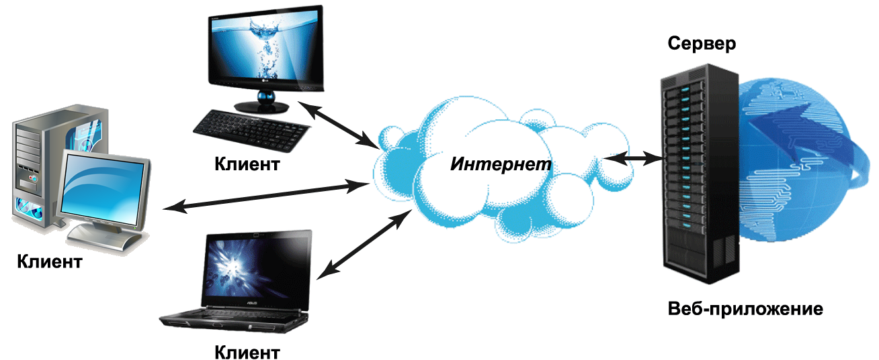

Рисунок 1.1 – Клиент-серверная сетевая архитектура

В системе предполагается реализация следующих возможностей.

Тест на исследование остроты зрения. В тесте в качестве оптотипов применяются кольца Ландольта. Угловой размер и количество оптотипов, показываемых пациенту, а также количество допустимых ошибок строго соответствует мировому стандарту при исследовании остроты зрения [10-11]. Тест проводится для обоих глаз по очереди.

Дуохромный тест для определения состояния рефракции на момент проведения обследования, ее сдвиг в сторону гиперметропии (дальнозоркости) или миопии (близорукости) [10-11]. Тест проводится для обоих глаз по очереди.

Тест Амслера, который позволяет косвенно исключить или выявить патологию макулярной зоны — участка сетчатки, ответственного за состояние центрального зрения [10-11]. Тест проводится для обоих глаз по очереди.

Тест на исследование полей зренияможет выявить значительные изменения в поле зрения, связанные с заболеваниями глаз, такими как хориоретинит, отслойка сетчатки; аномалиями зрительного нерва, например при далеко зашедшей глаукоме, или изменениями зрительного нерва вследствие внутричерепных заболеваний, связанных с повышением внутричерепного давления: опухоль мозга, ишемическое повреждение или кровоизлияние в него [10-11]. Тест проводится для обоих глаз по очереди.

Стоит отметить, что результаты скрининга являются лишь предварительными: при выявлении патологии органа зрения пациенту следует незамедлительно обратиться к врачу офтальмологу для установления более точного диагноза.

Помимо проведения оптометрических и офтальмологических обследований в интерактивном режиме, система предполагает автоматическое занесение в базу данных и хранение в ней персональных данных пациента (ФИО, дата рождения, СНИЛС, контактные данные, адрес), а также сведений обо всех проведенных обследованиях (дата обследования, полученные результаты). Таким образом, в базу данных попадают результаты не только текущего обследования, но и предыдущих обследований, если таковые имелись. Кроме этого, пациенту предоставляется возможность получения на руки результатов обследования, а врачу офтальмологу на основании данных, хранимых в базе данных, предоставляются возможности формирования отчетов и организации гибкого поиска, позволяющих отразить зависимость уровня заболеваемости различными глазными болезнями от пола, возраста, района проживания и т.д.

С учетом вышесказанного требуют автоматизации процессы, связанные с удаленной скрининг-диагностикой:

* тестирование основных зрительных функций пациента;
* регистрация, передача и хранение персональных данных пациента, дат и результатов обследований в распределенной базе данных;
* распечатка результатов обследования (тестирования) для выдачи пациенту;
* анализ результатов тестирования пациентов путем формирования отчетов и организации гибкого поиска.

Цель разработки системы «Скрининг»: создание условий для своевременного выявления и профилактики заболеваний органа зрения у взрослого населения Алтайского края. Данная цель может быть разбита на следующие подцели:

* упрощение и автоматизация методики выявления функциональных отклонений в состоянии зрительной системы взрослого пациента от нормы;
* проведение массовых скрининговых исследований взрослого населения на территории Алтайского края без непосредственного участия врача-офтальмолога;
* накопление и систематизация данных, полученных в результате проведенных исследований, с целью последующего статистического анализа для разработки профилактических мероприятий по предупреждению глазных заболеваний.

В результате создания системы должны быть улучшены значения следующих основных показателей, характеризующих состояние офтальмологической помощи в Алтайском крае:

* улучшена доступность специализированной офтальмологической помощи населению Алтайского края;
* увеличен процент охвата населения профилактическими осмотрами на предмет раннего выявления зрительных патологий;
* уменьшено время, затрачиваемое на обследование значительной части населения для предварительного выявления отклонений зрительной системы от нормы;
* время сбора и обработки статистических данных, характеризующих патологическую пораженность населения Алтайского края болезнями органа зрения;
* профилактические мероприятия, разработанные на основании анализа полученных данных обследования, позволят снизить заболеваемость взрослого населения болезнями органа зрения.

1.2 Требования к системе «Скрининг»

1.2.1 Требования к системе в целом

Система должна предусматривать два режима работы:

* локальный режим тестирования пациентов;
* сетевой режим тестирования пациентов.

При этом в любом варианте реализации должны быть обеспечены требования Федерального закона от 27.07.2006 N 152-ФЗ (ред. от 23.07.2013) «О персональных данных», в частности должна быть предусмотрена процедура дачи пациентом согласия на обработку его персональных данных, без дачи согласия выполнение регистрации пациента в системе для проведения тестирования должно быть невозможным.

Система удаленной скрининг-диагностики зрения должна быть централизованной, т.е. все данные должны располагаться в центральном хранилище на сервере системы.

В соответствии с назначением системы и составом автоматизируемых процессов должны быть реализованы следующие функциональные подсистемы:

* подсистема тестирования, которая предназначена для реализации процесса удаленного тестирования пациентов, с возможностью регистрации персональных данных пациента в системе (ФИО, пол, дата рождения, СНИЛС, контактные данные, адрес) и сбором данных, относящихся к результатам обследования зрительной системы (дата обследования, полученные результаты);
* подсистема хранения данных, которая предназначена для хранения данных в структурах, нацеленных, в первую очередь, на анализ результатов тестирования;
* подсистема формирования отчетов и организации гибкого поиска с последующей визуализацией, которая предназначена для формирования бизнес-ориентированных витрин данных и отчетности и должна предусматривать возможность вывода полученных результатов на печать.

В архитектуре системы должны быть выделены следующие уровни иерархии:

* уровень пользовательского интерфейса, обеспечивающий доступ пользователей к функциональности системы с учетом распределения прав доступа;
* уровень бизнес-логики, реализующий логику предметной области системы на основе исполняемых на сервере приложений сервисов;
* уровень данных, обеспечивающий хранение данных системы;
* уровень интеграции, обеспечивающий взаимодействие компонентов системы между собой и со смежными системами, если в этом будет необходимость.

Информационный обмен между компонентами системы должен осуществляться с использованием совместного доступа к базе данных и вызовов сервисов, реализованных в интерфейсах подсистем.

Система должна иметь открытую сервисно-ориентированную архитектуру. Базовой технологией для реализации архитектуры должно быть использование web-сервисов.

Система должна поддерживать следующие режимы функционирования:

* режим «Гость», который предназначен для ознакомления с сайтом;
* режим «Администратор», который отвечает за администрирование базы данных и программного обеспечения: позволяет управлять списком пользователей, наполнением справочников и содержимым сайта (редактирование параметров, относящихся к тестированию, инструкциям к тестам и наполнению сайта);
* режим «Врач», в котором врачу предоставляется следующие возможности: дополнение и анализ результатов тестирования отдельных пациентов, формирование отчетов (по региону, по району), организация гибкого поиска (выборка из базы данных тех пациентов, которые прошли тесты с ошибками с учетом пола, возраста, района проживания и других признаков) и визуализация статистических данных в различных разрезах посредством сведения результатов генерации в таблицы;
* режим «Наблюдатель», в котором выполняются функции первоначальной настройки системы, необходимые для проведения тестирования:переход в полноэкранный режим, если он не был выполнен ранее (переход в полноэкранный режим и выход из него выполняются путем нажатия клавиши F11 в браузере); замер и ввод в соответствующие поля значений вертикальной и горизонтальной линий, отвечающих за характеристики отображения информации на экране монитора в момент тестирования. Кроме того в рамках данного режима реализуется режим тестирования пациента специалистом;
* режим «Пациент», в котором осуществляются: вход уже зарегистрированного пациента в систему для прохождения обследования по фамилии и СНИЛС; регистрация нового пациента, если пациент ранее не был зарегистрирован; тестирование пациента специалистом; ознакомление с результатами тестирования пациента, в том числе распечатка результатов обследования для выдачи их пациенту на руки. Данный режим является частью режима «Наблюдатель», поскольку выполняется в его рамках и не может использоваться независимо.

В каждом режиме должна быть предусмотрена проверка авторизации для предотвращения несанкционированного доступа к функциям режима. Все опубликованные разделы сайта должны открываться для доступа на чтение без аутентификации пользователя. При попытке входа в закрытый раздел у пользователя не прошедшего аутентификацию, должен быть запрошен логин и пароль. После прохождения аутентификации система должна проверять полномочия пользователя на доступ к запрошенному разделу. Если доступ запрещен, пользователю должно быть выведено сообщение о невозможности доступа в закрытый раздел.

В любом из режимов функционирования система должна обеспечивать:

* работу пользователей в режиме – 24 часов в день, 7 дней в неделю (24х7);
* выполнение соответствующих функций в зависимости от режима функционирования.

1.2.2 Требования к подсистеме тестирования

Подсистема тестирования включает в себя ряд оптометрических и офтальмологических обследований зрительной системы по средствам проведения тестов. В системе предусмотрено проведение четырех тестов, позволяющих получить общую картину состояния зрительной системы в целом на момент проведения исследования:

1. Тест на исследование остроты зрения;
2. Дуохромный тест;
3. Тест Амслера;
4. Тест на исследование полей зрения.

К каждому из проводимых тестов предъявляются свои функциональные требования. Рассмотрим каждый тест более детально:

1. Тест на исследование остроты зрения. В тесте в качестве оптотипов применяются кольца Ландольта (Рисунок 1.2). Пациенту нужно определить, в каком месте у кольца находится разрыв: слева, справа, сверху, снизу. Угловой размер и количество оптотипов, показываемых пациенту, а также количество допустимых ошибок строго соответствует мировому стандарту при исследовании остроты зрения. Тест проводится для обоих глаз по очереди.



Рисунок 1.2 – Кольцо Ландольта

Тест основан на таблице Головина и формуле Снеллена:

V = d/D, (1.1)

где V – острота зрения;

d – расстояние, с которого проводится исследование;

D – расстояние, с которого пациент должен видеть ряд.

Параметр d должен быть равен 1 м, то есть, на момент проведения данного исследования, глаза обследуемого должны находиться на расстоянии одного метра до экрана монитора (Рисунок 1.3). При этом на протяжении всего тестирования следует строго следить за положением глаз относительно экрана монитора во избежание возникновения ошибки.

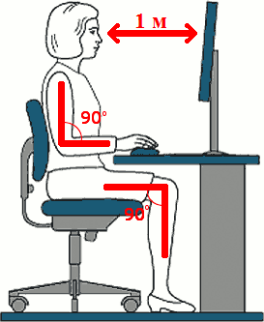

Рисунок 1.3 – Правильное положение тела и глаз

С учетом названных выше условий рассчитаны размеры и количество повторений колец во время проведения теста (таблица 1.1).

Таблица 1.1 – Размеры и количество повторений колец

|  |  |  |  |  |  |  |  |  |  |  |
| --- | --- | --- | --- | --- | --- | --- | --- | --- | --- | --- |
| V | 0,1 | 0,2 | 0,3 | 0,4 | 0,5 | 0,6 | 0,7 | 0,8 | 0,9 | 1,0 |
| D = d/V = 1/V, м | 10,00 | 5,00 | 3,33 | 2,50 | 2,00 | 1,66 | 1,43 | 1,25 | 1,11 | 1,00 |
| 5h, см | 1,45 | 0,73 | 0,48 | 0,36 | 0,29 | 0,24 | 0,21 | 0,18 | 0,16 | 0,15 |
| Количество повторений колец | 2 | 3 | 4 | 5 | 5 | 6 | 6 | 7 | 7 | 8 |

При отображении колец на экран монитора, для того чтобы они соответствовали реальным рассчитанным размерам, необходимо учесть особенности экрана монитора, для этого предварительно следует выполнить настройки, позволяющие провести однозначное соответствие между миллиметрами длины и пикселями экрана монитора.

При тестировании во избежание заучивания обследуемым объектов, они должны выводиться на экран монитора случайным образом, то есть перед пациентом кольца с различными местами разрывов появляются без определенной закономерности. Более того, опытным путем доказано, что после того как глаз привыкает, он способен отличить в каком направлении было повернуто кольцо. Поэтому во избежание этого, после того как пациент дал ответ, кольцо сначала должно исчезать полностью на несколько секунд, а потом появляться уже следующее кольцо нужных размеров и с разрывом в нужном месте. Кроме этого, должно быть реализовано временное ограничение, которое может выглядеть как всплывающие окно предупреждения, появляющееся, если пациент слишком быстро дает ответы, давая тем самым возможность подумать и сделать осознанный выбор.

Размеры колец после повторения нужное число раз (таблица 1.1) уменьшаются на величину, соответствующую увеличению остроты зрения на 0,1. Если во время обследования пациент допускает первую ошибку на кольцах данного размера, то следующее кольцо, которое появится на экране, будет того же размера, что и то, на котором была допущена ошибка, даже если нужное количество колец данного размера уже было показано, и после этого тест продолжается в обычном режиме. Другими словами, количество показываемых колец данного размера увеличивается на единицу. Если пациент допускает вторую ошибку на кольцах одного и того же размера, то осуществляется возврат на кольца большего размера.

Тест завершается в случае выполнения одного из следующих условий:

* 1. все кольца, которые были предусмотрены, показаны;
  2. после двух ошибок (где V=v) и возврата на кольца большего размера (где V=v-0,1), пациент больше не ошибся два раза (где V=v-0,1), это говорит о том, что, вероятнее всего, решения были осознанные;
  3. после двух ошибок (где V=v) и возврата на кольца большего размера (где V=v-0,1), пациент ошибся два раза (где V=v-0,1), это говорит о том, что, возможно, решения были частично угаданы.

Тест проводится для обоих глаз по очереди.

Для каждого глаза после завершения теста итоговый результат обследования рассчитывается с учетом трех правильных ответов (три значения остроты зрения в диоптриях): если тест завершился по первому условию, то это три последних правильных ответа, если по второму условию – три последних правильных ответа до момента перехода на V=v-0,1, если по третьему условию – три последних правильных ответа до момента перехода на V=v. При этом в базу данных для каждого глаза заносится лишь одно значение остроты зрения, среднее по трем последним показаниям правильных ответов с округлением до одного знака после запятой. Эти же значения (одно для правого глаза, другое для левого глаза) и являются результатом тестирования, отображаемым на экране после прохождения теста (при 0,0 отображается «< 0,1», а не «0,0» в силу некорректности последнего) с пометкой «норма» для остроты зрения равной 1,0 и «отклонение» во всех остальных случаях. Максимальное значение остроты зрения – «1,0», минимальное – «< 0,1».

Примеры:

Ситуация 1: Пусть на значении V=v пациент ответил следующим образом: Q[v][1] = правильно, Q[v][2] = правильно, Q[v][3] = неправильно, Q[v][4] = правильно, Q[v][5] = неправильно. То так как допущены две ошибки, осуществляется возврат на V=v-0,1. Если пациент больше не ошибся два раза, то результат будет рассчитываться с учетом следующих значений: v; v; v.

Ситуация 2: Пусть на значении V=v пациент ответил следующим образом: Q[v][1] = правильно, Q[v][2] = неправильно, Q[v][3] = правильно, Q[v][4] = неправильно, а до этого на значении V=v-0,1 не ошибся. То так как допущены две ошибки, осуществляется возврат на V=v-0,1. Если пациент больше не ошибся два раза, то результат будет рассчитываться с учетом следующих значений: v-0,1; v; v.

Ситуация 3: Пусть на значении V=v пациент ответил следующим образом: Q[v][1] = правильно, Q[v][2] = правильно, Q[v][3] = неправильно, Q[v][4] = правильно, Q[v][5] = неправильно. То так как допущены две ошибки, осуществляется возврат на V=v-0,1. Если пациент ошибся два раза, то результат будет рассчитываться с учетом следующих значений: v-0,1; v-0,1; v-0,1 и правильные ответы на значении V=v учитанны не будут.

1. Дуохромный тест для определения состояния рефракции на момент проведения обследования, ее сдвиг в сторону гиперметропии (дальнозоркости) или миопии (близорукости). В тесте используются: цифра 5 на красном фоне (слева) и цифра 8 на зеленом фоне (справа) (Рисунок 1.4). При этом размер цифр соответствует остроте зрения в 0,1 диоптрии. Нужно определить, какую цифру, 5 или 8, видно лучше, четче. И сделать соответствующий выбор: цифру 5, цифру 8, одинаково. При эмметропии (нормальном зрении) глаз видит цифры с обеих сторон одинаковыми по яркости, темноте и четкости. Если цифра кажется более четкой на красном фоне, то существует большая вероятность наличия близорукости; если на зеленом - дальнозоркости. Тест проводится для обоих глаз по очереди.

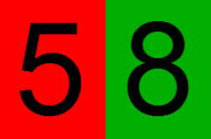

Рисунок 1.4 – Цифра 5 на красном фоне и цифра 8 на зеленом фоне

1. Тест Амслера позволяет косвенно исключить или выявить патологию макулярной зоны — участка сетчатки, ответственного за состояние центрального зрения. В тесте используется квадратная сетка (решётка) Амслера (Рисунок 1.5) размером 10*10 см., с шагом решётки 5 мм и жирной черной точкой в центре квадрата. Нужно несколько секунд смотреть на черную точку в центре, а затем определить: все ли линии сетки ровные. Если все линии сетки ровные и нет ни искажений, ни искривлений, ни серых пятен, то центральная область сетчатки в норме. Тест проводится для обоих глаз по очереди.

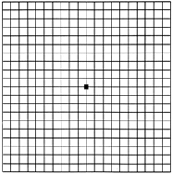

Рисунок 1.5 – Сетка (решетка) Амслера

1. Тест на исследование полей зрения может выявить значительные изменения в поле зрения, связанные с заболеваниями глаз, такими как хориоретинит, отслойка сетчатки; аномалиями зрительного нерва, например при далеко зашедшей глаукоме, или изменениями зрительного нерва в следствии внутричерепных заболеваний, связанных с повышением внутричерепного давления: опухоль мозга, ишемическое повреждение или кровоизлияние в него. Тест проводится для обоих глаз по очереди.

В тесте используется неподвижная маленькая красная точка и перемещающийся объект – световое пятно, которое может иметь один из следующих цветов: белый, синий, красный, зеленый. При этом для белого цвета обследование проводится объектом диаметром 3 мм на черном фоне, а для периметрии на цвета – объектом диаметром 5 мм на белом фоне. На протяжении всего опыта нужно строго фиксировать взгляд на неподвижной точке. Чтобы быть уверенным в правильности фиксации взгляда, на экране должна присутствовать еще одна такая же маленькая красная точка, которая должна попадать в область физиологического слепо пятна и быть невидима при правильном прохождении теста. При обследовании правого глаза она должна быть на 10 см правее центральной, а при обследовании левого – на 10 см левее центральной.

Определение границ поля зрения обычно проводят в вертикальном, горизонтальном и двух диагональных (косых) меридианах. Поскольку объект должен двигаться всегда с границы монитора к его центру, то мы имеем восемь направлений движения светового пятна, при этом каждое следующее направление выбирается случайным образом. Скорость же движения объекта не должна превышать 2 см в секунду.

Данные исследования поля зрения наносят на схему (Рисунок 1.6), где концентрические окружности в градусах показывают, на каком расстоянии от центра замечен объект, а меридианы — положение дуги, в котором проводилось исследование. Также в тесте необходимо учитывать слепые пятна, которые должны обозначаться прямоугольными объектами. Таким способом проверяют границы для белого, синего, красного и зеленого объектов.

Нормальные границы полей зрения в градусах приведены в таблице 1.2 [12]. Откуда видно, что границы поля зрения, получаемые при исследовании с цветными объектами, уже, чем при исследовании с белым объектом; ближе всего к последнему границы восприятия синего цвета, затем красного и зеленого.

Во время обследования пациент должен сообщать о каждом появлении, исчезновении и раздвоении светового пятна. Так, например, нужно отметить момент, когда объект станет невидимым, т. е. выйдет из пределов поля зрения (переместится за границу монитора) или попадет в слепую зону.

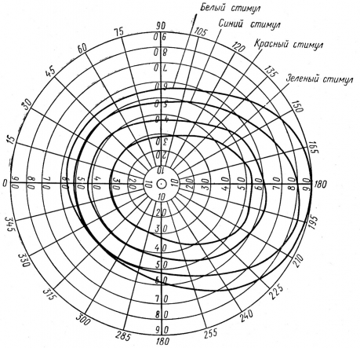

Рисунок 1.6 – Границы поля зрения для различных цветов

Таблица 1.2 – Нормальные границы полей зрения в градусах

|  |  |  |  |  |
| --- | --- | --- | --- | --- |
| **Цвет** | **Кнаружи** | **Кнутри** | **Кверху** | **Книзу** |
| Белый | **90** | **60** | **60** | **70** |
| Красный | **75** | **40** | **40** | **45** |
| Зеленый | **55** | **30** | **30** | **40** |
| Синий | **85** | **50** | **45** | **60** |

В конце каждого теста на экране появляется результат, который потом заносится в базу данных. Форма представления результатов на экране монитора должна иметь следующий вид:

1. Тест на исследование остроты зрения.

Для каждого глаза отображается значение остроты зрения (при 0,0 отображается «< 0,1», а не «0,0» в силу некорректности последнего) с пометкой «норма» для остроты зрения равной 1,0 и «отклонение» во всех остальных случаях. Максимальное значение остроты зрения – «1,0», минимальное – «< 0,1».

1. Дуохромный тест.

Для каждого глаза возможен один из следующих результатов: миопия (близорукость), гиперметропия (дальнозоркость), эмметропия (норма). Пациенту же результаты отображаются в следующем виде: отклонение (возможно близорукость), отклонение (возможно дальнозоркость), норма.

1. Тест Амслера.

Для каждого глаза отображается один из следующих вариантов: норма, отклонение.

1. Тест на исследование полей зрения.

Для каждого глаза данные исследования поля зрения, как уже упоминалось выше, наносят на схему (Рисунок 1.6), где концентрические окружности в градусах показывают, на каком расстоянии от центра замечен объект, а меридианы — положение, в котором проводилось исследование (возможен вывод схемы либо в цвете, либо с подписями линий). Количество используемых в обследовании цветов может быть другим. На схеме могут также присутствовать выпавшие участки (слепые пятна) при их обнаружении во время обследования. Кроме этого можно указать границы экрана монитора, на котором проводилось исследование.

Обследование всегда проводится сначала для правого глаза, а потом для левого глаза, поэтому при отображении результатов тестирования сначала приводится результат правого глаза, а потом левого глаза.

Кроме описанных выше четырех тестов: тест на исследование остроты зрения, дуохромный тест, тест Амслера, тест на исследование полей зрения; подсистема тестирования также должна учитывать возможность опроса пациента о наличии или отсутствии у него коррекции (очки, линзы) перед проведением обследования. Данные о коррекции также должны сохраняться в базу данных, для дальнейшего их использования наравне с результатами тестов при организации гибкого поиска и формировании отчетов.

1.2.3 Требования к подсистеме хранения данных

Все данные сайта должны храниться в структурированном виде под управлением реляционной СУБД. Для защиты хранимых в базе данных персональных данных пациентов информация должна храниться в зашифрованном виде с использованием одного из существующих методов шифрования. При этом передача данных «клиент-сервер» должна осуществляться по протоколу HTTPS (использование обычного протокола HTTP неприемлемо), а передача данных «сервер-СУБД» - по протоколу SSL, для обеспечения защищенного соединения.

База данных системы «Скрининг» с учетом функциональных возможностей должна состоять из следующих основных таблиц:

* Регион;
* Район;
* Населенный пункт;
* Пациент;
* Тест на исследование остроты зрения;
* Дуохромный тест;
* Тест Амслера;
* Световое пятно;
* Тест на исследование полей зрения;
* Слепое пятно;
* Данные.

Схема связей основных таблиц базы данных представлена на рисунке 1.7.

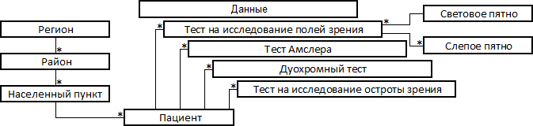

Рисунок 1.7 – Схема связей основных таблиц базы данных

Каждая таблица должна содержать все необходимые поля для корректной организации гибкого поиска и формирования отчетов.

Состав таблиц по полям без учета первичных ключей и внешних ключей должен иметь следующий вид (минимальный набор полей):

* Регион:
  + Наименование;
* Район:
  + Наименование;
  + Тип;
* Населенный пункт:
  + Наименование;
* Пациент:
  + Фамилия;
  + Имя;
  + Отчество;
  + Пол;
  + Дата рождения;
  + СНИЛС;
  + E-mail;
  + Домашний телефон;
  + Сотовый телефон;
  + Адрес проживания;
* Тест на исследование остроты зрения:
  + Дата;
  + Результат обследования правого глаза;
  + Результат обследования левого глаза;
* Дуохромный тест:
  + Дата;
  + Результат обследования правого глаза;
  + Результат обследования левого глаза;
* Тест Амслера:
  + Дата;
  + Результат обследования правого глаза;
  + Результат обследования левого глаза;
* Световое пятно:
  + Компонента R;
  + Компонента G;
  + Компонента B;
  + Видимость цвета;
  + Наименование;
* Тест на исследование полей зрения:
  + Дата;
  + Результат обследования правого глаза (восемь полей);
  + Результат обследования левого глаза (восемь полей);
  + Ширина экрана монитора;
  + Высота экрана монитора;
* Слепое пятно:
  + Глаз;
  + Линия;
  + Начало;
  + Конец;
* Данные:
  + Наименование;
  + Текст.

При этом персональные данные пациента относятся к первичным данным, вводимым в систему. Из них контактные данные при регистрации в системе тестирования указывать необязательно (E-mail; домашний и сотовый телефон), однако наличие остальных данных необходимо для корректной работы системы:

* фамилия; - требуется полное указание данного значения;
* имя; - требуется полное указание данного значения;
* отчество; - требуется полное указание данного значения;
* пол;
* дата рождения;
* СНИЛС;
* адрес:
  + регион;
  + район/город;
  + населенный пункт/район;
  + улица;
  + дом;
  + строение;
  + корпус;
  + квартира.

На этапе формирования запроса на сохранение данных в базу данных должна проверяться полнота информации о пациенте. В случае отсутствия на этапе ввода первичной информации каких-либо необходимых данных, из перечисленных выше, должно формироваться сообщение об ошибке.

1.2.4 Требования к представлению сайта

Данные требования подразумевают под собой, в частности, следующие требования:

* требования к графической оболочке страниц сайта;
* требования к странице, посвященной настройке системы;
* требования к страницам, посвященным тестам.

**Требования к представлению графической оболочки страниц сайта.** Графическая оболочка страниц сайта общая для всех страниц, за исключением тех, что относятся непосредственно к проведению тестирования (отображению теста), она должна делиться на следующие смысловые части:

* графическая часть (шапка сайта);
* навигационное меню сайта;
* поле для отображения контента выбранной страницы сайта;
* внизу страницы краткая контактная информация, например, телефон и E-mail для связи (подвал сайта).

Рассмотрим более подробно наполнение элементов разбиения.

В шапке сайта отображается логотип и наименование сайта, кроме этого в верхнем правом углу страницы в той же графической части должна находиться область, относящаяся к личному кабинету системы и позволяющая, в первую очередь, переходить в закрытые разделы сайта. В области личного кабинета могут отображаться два вида кнопок сменяющих друг друга:

* Вход в личный кабинет;
* Выход из личного кабинета.

Вход в личный кабинет бывает двух типов: пользователя системы (Наблюдатель/Врач/Администратор) по логину и паролю без возможности регистрации и пациента по фамилии и СНИЛС из-под режима «Наблюдатель» с возможностью регистрации, которая подразумевает ввод персональных данных. При этом перед открытием непосредственно страницы ввода персональных данных, пациенту в обязательном порядке должно быть предложено дать согласие на обработку его персональных данных. Если согласие получено, то регистрация может быть продолжена. Толька зарегистрированные пациенты могут пройти диагностику.

Выход из личного кабинета также бывает двух типов: пользователя системы (Наблюдатель/Врач/Администратор) и пациента. При выходе из системы пациента выход осуществляется в режим «Наблюдатель», откуда тоже нужно выполнить выход для полного выхода из системы.

Облегченная навигационная панель должна отображаться вверху страницы под графической шапкой и обеспечивать переход к основным пунктам меню сайта (должно присутствовать на всех страницах сайта, где подразумевается возможность перемещения по пунктам меню сайта). Пункты навигационного меню сайта могут меняться в зависимости от того, в каком режиме функционирования находится сайт в данный момент, но при этом в нем всегда должны иметься два следующих пункта:

* Главная;
* О программе.

«Главная» страница сайта имеет те же логические единицы, что и другие. При этом ее контентная область должна содержать информацию, позволяющую посетителю сайта с первой страницы получить вводную информацию о программе. Информационная контентная область первой страницы должна делиться на следующие разделы: вступительная статья о программе, возможно, со ссылкой «подробнее», ведущей на раздел «О программе», и графическая область.

Страница «О программе» должна в контентной области отражать информацию об авторах системы.

**Требования к представлению страницы сайта, посвященной настройке системы.** На странице, посвященной настройке системы, изображены два отрезка: горизонтальный АБ (сверху) и вертикальный ВГ (слева), рядом с каждым из них есть ячейка для ввода, а посередине страницы отображается, например, текст: «Измерьте линейкой длину горизонтального отрезка АБ и вертикального отрезка ВГ на экране (в миллиметрах) и занести измеренные значения в соответствующие ячейки».

Эти отрезки измеряются перед тем, как приступить к проверке зрения, с целью получения коэффициентов пропорциональности КАБ и КВГ между измеренными значениями |АБ|’ и |ВГ|’ (в миллиметрах) и программными значениями отрезков |АБ| и |ВГ| (в пикселях): КАБ = |АБ|/|АБ|’, КВГ = |ВГ|/|ВГ|’. В дальнейшем, при выводе на экран элементов проверки зрения, данные коэффициенты будут применяться к ним для масштабирования по горизонтали и по вертикали, путем умножения исходных размеров на соответствующие коэффициенты.

**Требования к представлению страниц сайта, посвященных тестам.** Каждому тесту отводится по две странице, на первой странице отображается инструкция к тесту, которая может помимо текстовой информации сопровождаться графической, а на второй – сам тест. Если тест проводится для обоих глаз по очереди, то эти две страницы в рамках данного теста повторяются дважды: сначала для правого глаза, а потом для левого глаза, после чего отображается страница с результатом. На каждый тест имеется своя инструкция, примером инструкций на проводимые тесты, может служить следующая информация:

1. Тест на исследование остроты зрения. В средней части экрана будет отображаться кольцо с разрывом. Нужно кликнуть мышкой с той стороны экрана, где у кольца есть разрыв, или нажать соответствующую стрелку (на клавиатуре или на экране). Если Вы не уверены - нажмите пробел на клавиатуре или кнопку «Пропустить» на экране. Сядьте на расстоянии 1 метра от экрана. Снимите очки или контактные линзы, если они на Вас есть. Закройте левый/правый глаз.
2. Дуохромный тест. В средней части экрана будут отображаться: цифра 5 на красном фоне (слева) и цифра 8 на зеленом фоне (справа). Нужно определить, какую цифру, 5 или 8, видно лучше, четче. Сядьте на расстоянии 1 метра от экрана. Если Вы пользуетесь очками или контактными линзами, оденьте их. Закройте левый/правый глаз.
3. Тест Амслера. В средней части экрана будет отображаться квадратная сетка с точкой в центре. Нужно несколько секунд смотреть на черную точку в центре, а затем определить: все ли линии сетки ровные. Сядьте на расстоянии 30 см от экрана. Если Вы пользуетесь очками или контактными линзами, оденьте их. Закройте левый/правый глаз.
4. Тест на исследование полей зрения. В средней части экрана будет отображаться маленькая красная точка. Вам необходимо строго фиксировать ее в течение всего теста. На экране будет перемещаться объект — световое пятно. Нажмите пробел на клавиатуре, когда объект появится, и удерживайте его до тех пор, пока объект виден. Сядьте на расстоянии 30 см от экрана. Если Вы пользуетесь очками или контактными линзами, оденьте их. Закройте левый/правый глаз.

1.2.5 Требования к техническому обеспечению

Минимальные и рекомендуемые характеристики технического обеспечения, необходимые для функционирования сайта, сведены для сервера в таблицу 1.3, а для компьютеров пользователей в таблицу 1.4.

Таблица 1.3 - Требования к серверу

|  |  |  |
| --- | --- | --- |
| Требования | Минимальные | Рекомендуемые |
| процессор | Intel Pentium IV 2,0 Ghz | Intel i7 3,5 Ghz |
| оперативная память | 2 Gb | 8 Gb |
| дисковое пространство | 50 Gb | 500 Gb |

Таблица 1.4 - Требования к компьютерам пользователей

|  |  |  |
| --- | --- | --- |
| Требования | Минимальные | Рекомендуемые |
| процессор | Intel Atom 1,6 Ghz | Intel i3 2,0 Ghz |
| оперативная память | 2 Gb | 2 Gb |
| жесткий диск | 40 Gb | 40 Gb |
| физический размер монитора | 15'' | 22'' |
| разрешение монитора | 1280*800 | 1920*1080 |

1.2.6 Требования к программному обеспечению

Для функционирования сайта необходимо следующее программное обеспечение на сервере:

* Операционная система – Ubuntu Server 14.04 LTS и выше;
* JRE 8 версии не ниже 8u5;
* Веб-сервер – Apache Tomcat 7 версии не ниже 7.0.29;
* СУБД – PostgreSQL версии не ниже 9.3.4.

Сайт должен быть доступен для полнофункционального просмотра с помощью браузера Mozilla Firefox 29 и работоспособен при отключении в браузере поддержки flash.

1.2.7 Требования к эргономике и технической эстетике

Сайт должен быть оптимизирован для просмотра при основных типах разрешения (1280*800, 1280*1024): он должен быть без горизонтальной полосы прокрутки и без пустых (белых) полей, где это возможно. При этом если разрешение клиентского монитора для компьютера, работающего в режиме «Наблюдатель»/«Пациент», не соответствует рекомендуемому, имеет место его смена на наиболее оптимальное разрешение. После смены разрешения монитора нужно обновить страницу.

Оптимальным разрешением является не обязательно максимально возможное разрешение для этого монитора. Поэтому смена разрешения монитора не является обязательной в случае, если его значение не ниже 1280*800, но есть возможность выставить большее разрешение, поскольку в этом случае сайт будет автоматически адаптирован под выставленное разрешение монитора без потери качества. Однако, если разрешение монитора ниже 1280*800, то смена разрешения является обязательной.

Элементы управления интерфейса программного обеспечения должны быть сгруппированы однотипно – либо горизонтально, либо вертикально – на всех страницах, предоставляемых пользователю для работы. На каждой странице должны отображаться логотип программы и контактная информация.

Интерфейс подключаемых модулей должен быть выполнен в едином стиле с интерфейсом ядра системы и должен обеспечивать возможность прозрачного перемещения между модулями системы и использование одинаковых процедур управления и навигационных элементов для выполнения однотипных операций. При этом под прозрачностью перемещения между модулями системы понимается следующее: для того чтобы перемещаться между модулями и вносить изменения не требуется знать, где они расположены и как связаны между собой.

Система должна обеспечивать удобный и интуитивно понятный для конечного пользователя интерфейс, при этом интерфейсы всех имеющихся в системе подсистем в целом должен быть типизированы.

1.2.6 Требования к графическому дизайну

При разработке системы должны быть использованы преимущественно светлые стили оформления сайта. Кроме того необходимо использование небольшого количества цветов, которые можно разнообразить их оттенками.

При редактировании текстового наполнения сайта следует использовать знакомый всем вид для ввода и редактирования текста, как в программах MS Word и OpenOffice (Рисунок 1.8).

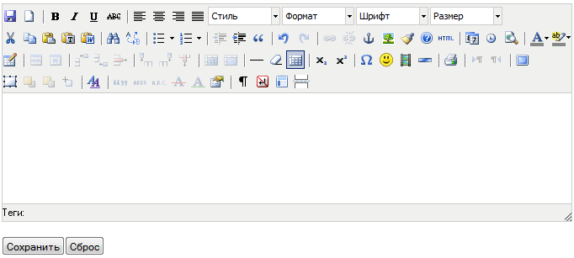

Рисунок 1.8 – Редактор текста

Не редактируемый текст, в частности, в связи со спецификой системы, должен иметь такой шрифт и размер, чтобы он был легко читаем и не сливался. Данное требование наиболее актуально в представлении результатов тестирования.

На главной странице не должно быть большого объема текстовой и разноплановой графической информации, кроме той, которая предусматривает возможность самостоятельного редактирования пользователем системы с правами администратора.

В графическом дизайне сайта не должно присутствовать ничего прямо не относящегося к системе.

В оформлении страниц сайта следует стремиться к тому, чтобы все страницы с одной стороны выглядели достаточно лаконично, а с другой стороны имели законченный вид.

Вариант оформления главной страницы и графическая оболочка внутренних страниц, демонстрирующие общее визуальное (композиционное, навигационное, цветовое, шрифтовое) решение основных страниц, представлены на рисунках 1.9 и 1.10.

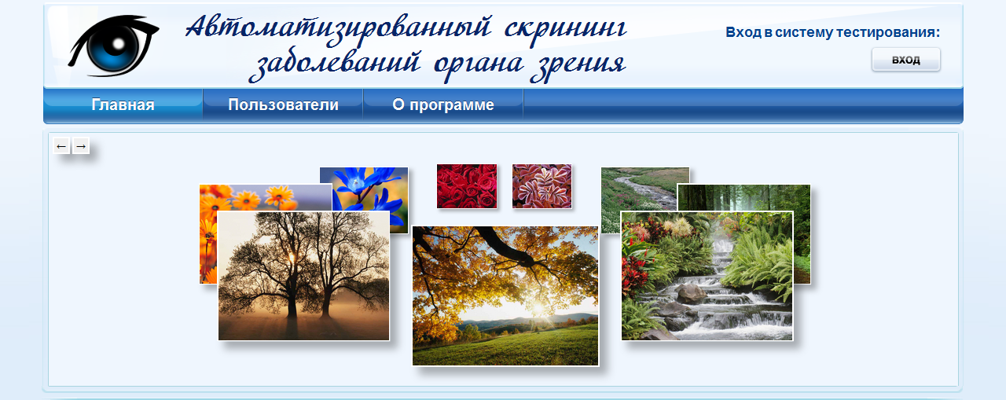

Рисунок 1.9 – Оформление главной страницы

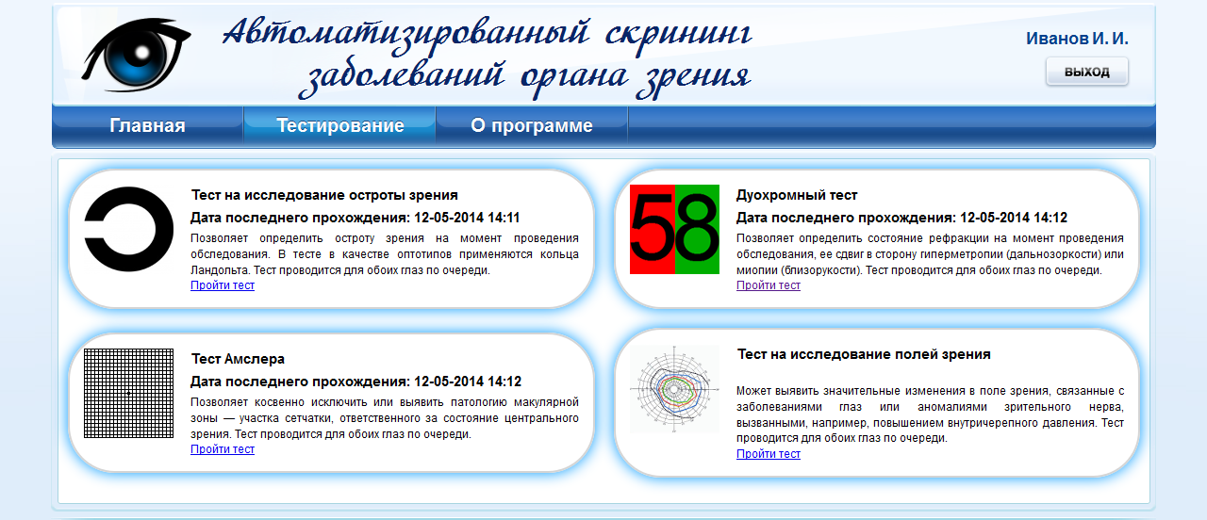

Рисунок 1.10 – Графическая оболочка внутренних страниц

Подробное описание страниц, в частности то, что касается наполнения сайта и разбиения страницы на логические единицы, было рассмотрено выше, в разделе «Требования к представлению сайта».

2 Постановка задач дипломного проектирования

Для достижения поставленной цели дипломного проекта необходимо решить следующие задачи:

* анализ и уточнение требований заказчика;
* разработка технического задания на систему «Скрининг»;
* разработка и отладка ПО системы «Скрининг»;
* экспериментальная проверка ПО на материалах заказчика;
* разработка модуля генерации отладочных данных;
* генерация большого объема данных и тестирование ПО;
* внесение изменений в проект по результатам тестирования;
* передача проекта заказчику в опытную эксплуатацию;
* внесение изменений в проект по результатам опытной эксплуатации;
* оформление документации на проект;
* передача проекта заказчику для внедрения.

Все упомянутые здесь задачи необходимо выполнить в полном объеме за время преддипломной практики и дипломного проектирования в рамках плотного взаимодействия с заказчиком.

2.1 Разработка технического задания на систему

Техническое задание является исходным материалом для создания системы. Поэтому техническое задание в первую очередь должно содержать основные технические требования к продукту и отвечать на вопрос, что данная система должна делать, как работать и при каких условиях.

Таким образом, разработка технического задания является очень важным предварительным этапом перед выполнением проекта, поскольку описывает требования к объекту работ, устанавливает его назначение, технические параметры и состав необходимой проектной документации. Перед тем как приступить к разработке технического задания осуществляются предварительные расчеты и исследования, а также сбор исходных данных.

Техническое задание должно учитывать все возможные точки разногласий участников проекта и исключать неточное или недостаточно подробное изложение требований, поскольку впоследствии плохо составленное техническое задание может привести к проектным ошибкам. С другой стороны, излишне подробное задание зачастую препятствует рассмотрению в целом привлекательных вариантов, но не отвечающих частным формальным требованиям.

Государственными стандартами техническому заданию определено четкое место в структуре проектирования. Разработка технического задания предшествует всем последующим этапам реализации (от предпроектных проработок до ввода в эксплуатацию и его сервисного сопровождения). Однако, как правило, этапу составления технического задания предшествуют проведение обследования предметной области, а также анализ и уточнение требований заказчика, результаты чего и ложатся в основу документа Техническое задание.

Несмотря на свою важность, содержание технического задания мало регламентировано нормативными документами (как правило, кратко изложено содержание технического задания для отдельных видов работ). В связи с этим, обычно содержание технического задания устанавливается устным соглашением между заказчиками и исполнителями.

2.2 Разработка системы

После того как техническое задание на разработку системы составлено, можно приступить к реализации проекта, который должен выполняться с учетом требований, предъявляемых к системе и сформулированных в техническом задании.

Таким образом, на данном этапе, осуществляется создание программного обеспечения согласно утвержденному ранее техническому заданию, однако в процессе выполнения работ по разработке системы возможны внесения некоторых корректировок.

Данный этап в обобщенном смысле может включать в себя отладку и экспериментальную проверку разработанного программного продукта.

2.3 Тестирование системы

Тестирование программного обеспечения – это проверка соответствия между реальным и ожидаемым поведением программы, осуществляемая на конечном наборе тестов, выбранном определенным образом. В более широком смысле, **тестирование** – это одна из техник контроля качества, включающая в себя активности по планированию работ, проектированию тестов, выполнению тестирования и анализу полученных результатов.

Тестирование программного обеспечения может быть выполнено путем генерации большого объема данных, соответствующих специфике системы, и анализа работы системы на этих данных.

По результатам тестирования могут вноситься соответствующие изменения в работу системы различного характера (выбор других сопутствующих программных продуктов и средств реализации или просто оптимизация системы, например, для поиска по базе данных).

2.4 Внедрение системы

По завершению разработки и тестирования программного обеспечения выполняется внедрение. На этом этапе разработка программного обеспечения в целом уже закончена, и начинается процесс поддержки пользователя. Обычно, этот этап включает в себя установку на компьютеры пользователей сопутствующих программных продуктов, необходимых для корректной работы системы, а также обучение пользователей работе с системой. Базовыми документами для обучения являются:

* «Руководство программиста», которое содержит в себе инструкции по инсталляции системы и способам ее дальнейшего обновления;
* «Руководство пользователя», которое содержит в себе инструкции по использованию системы и описание ее функциональных возможностей;

В процессе ознакомления с программным обеспечением выясняются дополнительные пожелания, которые могут быть учтены при последующей разработке и сопровождении.

3 Описание программного обеспечения

3.1 Структура данных

Поскольку система «Скрининг» подразумевает хранение данных, накапливаемых в результате проводимых обследований, необходимо было разработать структуру данных и выбрать СУБД, в которой бы она впоследствии хранилась.

Рассмотрим описание основных таблиц данных, которые предусматривает система «Скрининг».

Таблица «Пользователь» («User») предназначена для хранения информации обо всех пользователях системы, содержит следующие поля:

* Первичный ключ (id) типа int – номер записи в таблице (unique, not null);
* ФИО (name) типа String – ФИО пользователя системы;
* Логин (login) типа String – логин для входа в систему (unique, not null);
* Пароль (password) типа String – пароль для входа в систему (not null);
* E-mail (email) типа String – E-mail для связи с пользователем системы;
* Уровень доступа (accessLevel) типа int – уровень доступа пользователя системы (1 – Наблюдатель, 2 – Врач, 4 - Администратор) (not null);
* Блокировка (blocked) типа int – признак блокировки пользователя системы (0 – не блокирован, 1 – блокирован) (not null);
* Доп. информация (comment) типа String – дополнительная информация о пользователе системы;
* Дата регистрации (registrationDate) типа Date – дата регистрации пользователя системы, устанавливается в момент добавления (not null);
* Дата последнего посещения (lastVisitDate) типа Date – дата последнего посещения пользователя системы, устанавливается в момент входа.

Таблица «Регион» («Region») предназначена для хранения информации обо всех регионах, в которых проводятся обследования, содержит следующие поля:

* Первичный ключ (id) типа int – номер записи в таблице (unique, not null);
* Наименование (name) типа String – наименование региона (not null).

Таблица «Район» («District») предназначена для хранения информации обо всех районах и городах, не входящих в состав районов, в которых проводятся обследования, содержит следующие поля:

* Первичный ключ (id) типа int – номер записи в таблице (unique, not null);
* Регион (region) типа Region/int – ссылка на регион (not null);
* Наименование (name) типа String – наименование района/города (not null);
* Тип (city) типа int – тип записи (0 – район, 1 – город) (not null).

Таблица «Населенный пункт» («Locality») предназначена для хранения информации обо всех населенных пунктах и районах, в случае подразделения города на таковые, в которых проводятся обследования, содержит следующие поля:

* Первичный ключ (id) типа int – номер записи в таблице (unique, not null);
* Район (district) типа District/int – ссылка на район/город (not null);
* Наименование (name) типа String – наименование населенного пункта/района (not null).

Таблица «Пациент» («Patient») предназначена для хранения информации обо всех пациентах, участвовавших в обследованиях, содержит следующие поля:

* Первичный ключ (id) типа int – номер записи в таблице (unique, not null);
* Населенный пункт (locality) типа Locality/int – ссылка на населенный пункт/район (not null);
* Фамилия (secondName) типа String – фамилия пациента (not null);
* Имя (firstName) типа String – имя пациента (not null);
* Отчество (middleName) типа String – отчество пациента;
* Пол (sex) типа int – пол пациента (0 – женский, 1 – мужской) (not null);
* Дата рождения (birthday) типа Date – дата рождения пациента (not null);
* СНИЛС (snils) типа String – СНИЛС пациента (unique, not null);
* E-mail (email) типа String – E-mail пациента для связи;
* Домашний телефон (homePhone) типа String – домашний телефон пациента для связи;
* Сотовый телефон (cellularPhone) типа String – сотовый телефон для связи;
* Индекс (zip) типа String – индекс адреса пациента (not null);
* Улица (street) типа String – улица адреса пациента (not null);
* Дом (house) типа String – дом адреса пациента (not null);
* Строение (building) типа String – строение адреса пациента;
* Корпус (housing) типа String – корпус адреса пациента;
* Квартира (apartment) типа String – квартира адреса пациента (not null).

Таблица «Тест на остроту зрения» («VisualAcuityTest») предназначена для хранения информации о результатах прохождения пациентом теста на исследование остроты зрения, содержит следующие поля:

* Первичный ключ (id) типа int – номер записи в таблице (unique, not null);
* Пациент (patient) типа Patient/int – ссылка на пациента (not null);
* Дата обследования (surveyDate) типа Date – дата обследования (not null);
* Результат OD (visualAcuityOD) типа double – результат обследования правого глаза (значение в диапазоне от 0,0 до 1,0) (not null);
* Результат OS (visualAcuityOS) типа double – результат обследования левого глаза (значение в диапазоне от 0,0 до 1,0) (not null);

Таблица «Дуохромный тест» («DuohromnyTest») предназначена для хранения информации о результатах прохождения пациентом дуохромного теста, содержит следующие поля:

* Первичный ключ (id) типа int – номер записи в таблице (unique, not null);
* Пациент (patient) типа Patient/int – ссылка на пациента (not null);
* Дата обследования (surveyDate) типа Date – дата обследования (not null);
* Результат OD (colorOD) типа int – результат обследования правого глаза (цвет: -1 – красный/близорукость, 0 – одинаково/норма, 1 – зеленый/дальнозоркость) (not null);
* Результат OS (colorOS) типа int – результат обследования левого глаза (цвет: -1 – красный/близорукость, 0 – одинаково/норма, 1 – зеленый/дальнозоркость) (not null);

Таблица «Тест Амслера» («AmslerTest») предназначена для хранения информации о результатах прохождения пациентом теста Амслера, содержит следующие поля:

* Первичный ключ (id) типа int – номер записи в таблице (unique, not null);
* Пациент (patient) типа Patient/int – ссылка на пациента (not null);
* Дата обследования (surveyDate) типа Date – дата обследования (not null);
* Результат OD (amslerOD) типа int – результат обследования правого глаза (линии: 0 – ровные/норма, 1 – неровные/отклонение) (not null);
* Результат OS (amslerOS) типа int – результат обследования левого глаза (линии: 0 – ровные/норма, 1 – неровные/отклонение) (not null);

Таблица «Световое пятно» («LightSpot») предназначена для хранения информации обо всех цветах, используемых для проведения теста на исследование полей зрения, содержит следующие поля:

* Первичный ключ (id) типа int – номер записи в таблице (unique, not null);
* Наименование (name) типа String – наименование цвета (not null);
* Компонента R (componentR) типа int – компонента R (красный) цвета (значение в диапазоне от 0 до 255) (not null);
* Компонента G (componentG) типа int – компонента G (зеленый) цвета (значение в диапазоне от 0 до 255) (not null);
* Компонента B (componentB) типа int – компонента B (синий) цвета (значение в диапазоне от 0 до 255) (not null);
* Видимость цвета (visibleColor) типа int – видимость цвета на момент проведения обследований (0 – не виден, 1 – виден) (not null);

Основные цвета:

* Красный (R; G; B) = (255; 0; 0);
* Зеленый (R; G; B) = (0; 255; 0);
* Синий (R; G; B) = (0; 0; 255);
* Белый (R; G; B) = (255; 255; 255);

Таблица «Тест на поля зрения» («VisualFieldTest») предназначена для хранения информации о результатах прохождения пациентом теста на исследование полей зрения, содержит следующие поля:

* Первичный ключ (id) типа int – номер записи в таблице (unique, not null);
* Пациент (patient) типа Patient/int – ссылка на пациента (not null);
* Световое пятно (lightSpot) типа LightSpot/int – ссылка на световое пятно (not null);
* Дата обследования (surveyDate) типа Date – дата обследования (not null);
* Результат OD i (maskODi) типа double – восемь результатов обследования правого глаза (not null);
* Результат OS i (maskOSi) типа double – восемь результатов обследования левого глаза (not null);
* Ширина монитора (widthmm) типа double – ширина монитора (not null);
* Высота монитора (heightmm) типа double – высота монитора (not null).

Таблица «Слепое пятно» («BlindSpot») предназначена для хранения информации о слепых пятнах, обнаруженных в момент прохождения пациентом теста на исследование полей зрения, содержит следующие поля:

* Первичный ключ (id) типа int – номер записи в таблице (unique, not null);
* Тест на поля зрения (visualFieldTest) типа VisualFieldTest/int – ссылка на тест на исследование полей зрения (not null);
* Глаз (eye) типа int – глаз (-1 – левый глаз, 1 – правый глаз) (not null);
* Линия (lineNum) типа int – номер линии (значение в диапазоне от 0 до 7) (not null);
* Начало (bs_begin) типа double – начало слепого пятна (not null);
* Конец (bs_end) типа double – конец слепого пятна (not null).

Таблица «Данные» («Data») предназначена для хранения контентной информации, содержит следующие поля:

* Первичный ключ (id) типа int – номер записи в таблице (unique, not null);
* Наименование (name) типа String – наименование, характеризующее принадлежность блока информации (unique, not null);
* Текст (text) типа String – блок информации (not null);

Таким образом, структура данных, используемая в программе и выполненная с учетом всех особенностей требований заказчика по отношению к функциональным возможностям системы, имеет вид, представленный на рисунках 3.1 и 3.2.

|  |
| --- |
| Рисунок 3.1 – Логическая модель данных |

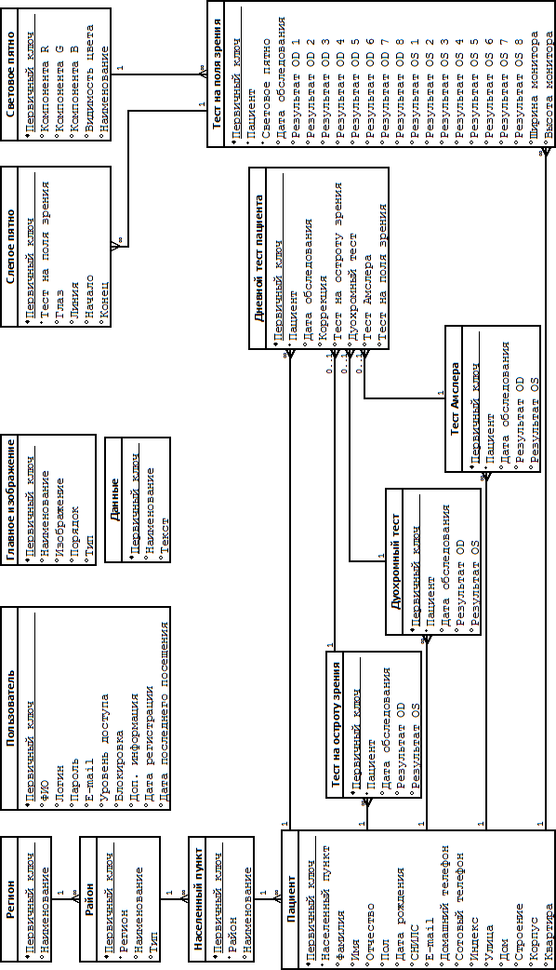

|  |
| --- |
| Рисунок 3.2 – Физическая модель данных |

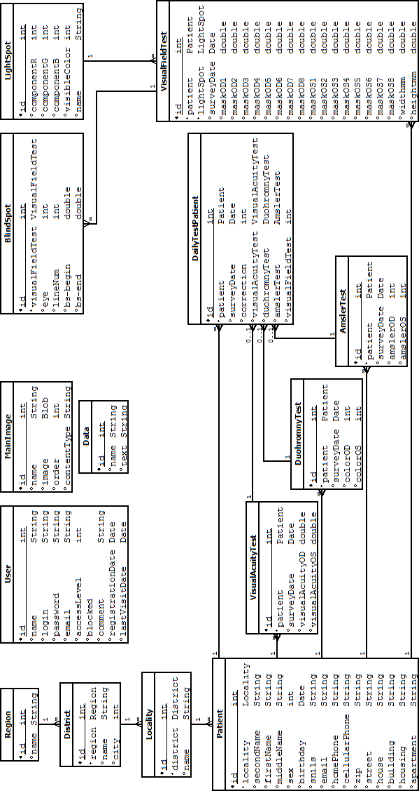

При этом было принято решение в качестве СУБД рассматривать лишь промышленные продукты, например, MySQL или PostgreSQL, в силу того что использование системы «Скрининг» по основному ее предназначению (массовая диагностика) предполагает большое число пользователей.

3.2 Ролевая политика

Согласно поддерживаемым режимам функционирования всех пользователей системы можно разделить по уровню доступа на следующие категории:

* Гость **-** имеет доступ к режиму «Гость», не является зарегистрированным пользователем.
* Наблюдатель **-** имеет доступ к режиму «Наблюдатель», является зарегистрированным пользователем. Регистрация осуществляется при помощи администратора в соответствующем режиме.
* Пациент **-** имеет доступ к режиму «Пациент», является зарегистрированным пользователем. Регистрация осуществляется самостоятельно, согласно режиму, при этом наблюдатель проверяет корректность введенных данных.
* Врач **–** имеет доступ к режиму «Врач», является зарегистрированным пользователем. Регистрация осуществляется при помощи администратора в соответствующем режиме.
* Администратор **–** имеет доступ к режиму «Администратор», является зарегистрированным пользователем. Регистрация осуществляется при помощи администратора в соответствующем режиме. На момент развертывания системы, в БД существует администратор по умолчанию.

Информация, доступная в режиме «Гость», является открытой для всех пользователей системы в независимости от уровня доступа и режима функционирования. Кроме этого есть особенности и у режима «Пациент», однако во всех остальных случаях функционирования системы просматривается четкое разграничение между режимами и правами доступа, то есть для получения доступа к конкретному режиму необходимо иметь определенные права.

Таким образом, каждая группа пользователей, из перечисленных выше групп, работает в своем режиме и имеет соответствующий доступ к разделам сайта в зависимости от предусмотренного уровня доступа. При этом всех зарегистрированных пользователей можно разделить на две независимые группы: пациенты и все остальные (наблюдатели/врачи/администраторы). Пациенты вынесены отдельно, в силу того, что не являются прямыми зарегистрированными пользователями и могут получить доступ лишь при наличии пользователя с правами наблюдателя, который предварительно должен осуществить вход в закрытую часть сайта. Учитывая вышесказанное, будем говорить о роли пациента, как о зависимой части роли наблюдателя.

Рассмотрим ключевые роли и соответствующие им функции и возможности системы, которые реализованы в рамках этих ролей с учетом требований заказчика. В данной системе в зависимости от прав доступа можно выделить следующие три ключевые роли:

* Наблюдатель;
* Врач;
* Администратор.

Все перечисленные ключевые роли являются ролями прямых зарегистрированных пользователей, которых в систему может добавить только администратор в соответствующем режиме.

3.2.1 Роль «Наблюдатель»

Наблюдатель – лицо, ответственное за проведение обследований. Рассмотрим функции и возможности пользователя, имеющего роль «Наблюдатель»:

* выполнение первоначальных настроек системы, необходимых для проведения тестирования:
  + переход в полноэкранный режим, если он не был выполнен ранее (переход в полноэкранный режим и выход из него выполняются путем нажатия клавиши F11 в браузере);
  + замер и ввод в соответствующие поля значений вертикальной и горизонтальной линий, отвечающих за характеристики отображения информации на экране монитора в момент тестирования.
* регистрация пациента в системе, если он ранее не был зарегистрирован, выполняется в три этапа:
  + согласие на обработку персональных данных;
  + ввод персональных данных;
  + результат регистрации.
* организация входа зарегистрированного пациента в подсистему тестирования по фамилии и СНИЛС для прохождения обследования с указанием наличия или отсутствия коррекции;
* выбор одного из четырех тестов для прохождения его пациентом;
* прохождение пациентом любого теста в пять этапов:
  + инструкция для правого глаза;
  + тестирование правого глаза;
  + инструкция для левого глаза;
  + тестирование левого глаза;
  + результат тестирования.
* ознакомление с последними результатами обследований пациента;
* печать последних результатов обследований пациента;
* ознакомление со всеми результатами обследований пациента;
* редактирование персональных данных пациента под руководством наблюдателя с подтверждением внесенных изменений с помощью пароля наблюдателя, из-под которого выполняется редактирование.

Обобщенная структура модулей программного обеспечения для роли «Наблюдатель» приведена на рисунке 3.3.

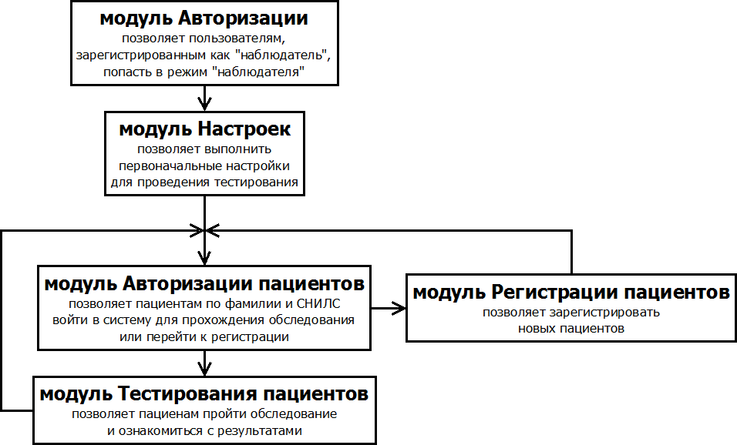

Рисунок 3.3 – Структура ПО для роли «Наблюдатель»

3.2.2 Роль «Врач»

Врач – лицо, имеющее доступ ко всем результатам обследований. Рассмотрим функции и возможности пользователя, имеющего роль «Врач»:

* формирование двух типов отчетов:
  + по региону;
  + по району.

*Тип отчета определяет, какую сводную информацию он будет содержать. При желании, для конкретизации конечного представления статистического отчета можно указать дополнительные параметры, на основании которых будет сужена область сведения первичных данных. В качестве этих параметров могут выступать диапазоны даты рождения и даты обследования, которые необязательно должны быть указаны полностью. После задания типа и параметров отчета, на основании правил построения и правил подсчета статистических величин, будет сформировано его представление.*

* визуализация полученных результатов генерации отчетов посредством сведения данных в таблицу;
* экспорт полученных результатов генерации отчетов в Excel;
* выборка из базы данных (БД) посредством гибкого поиска по полям, предусмотренным в БД;
* визуализация полученных результатов генерации поиска посредством сведения данных в таблицу;

*Предусмотрена возможность выбора как полей для фильтра (по умолчанию фильтр не задан), так и полей для отображения (по умолчанию отображаются ФИО и СНИЛС). Порядок полей для отображения может быть изменен на желаемый, путем перетаскивания элементов вверх или вниз. После того, как выбраны поля отображения и поля фильтра, которые следует заполнить (заполнение может быть частичным), можно приступить к генерации. Результат генерации может быть выведен по 10, 50, 100, 500 или 1000 записей на странице (по умолчанию 10 записей на странице), кроме этого отображается общее количество записей, удовлетворяющих запросу.*

* экспорт полученных результатов генерации поиска в Excel;
* редактирование персональных данных отдельных пациентов;
* дополнение результатов тестирования отдельных пациентов.

Обобщенная структура модулей программного обеспечения для роли «Врач» приведена на рисунке 3.4.

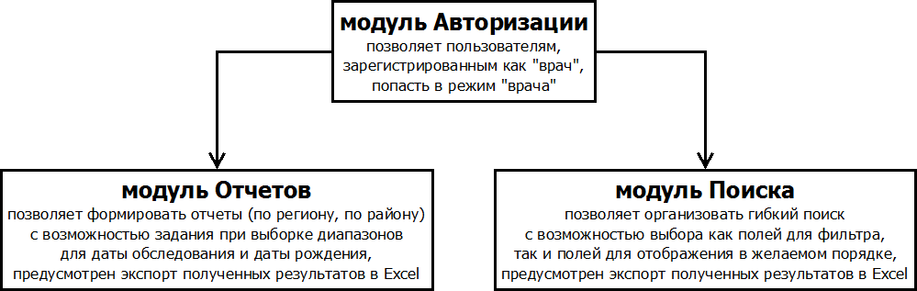

Рисунок 3.4 – Структура ПО для роли «Врач»

3.2.3 Роль «Администратор»

Администратор – лицо, ответственное за наполнение сайта и БД. Рассмотрим функции и возможности пользователя, имеющего роль «Администратор»:

* управление списком пользователей:
  + удаление;
  + добавление;
  + редактирование.
* управление содержимым сайта:
  + изображения на главной странице:
    - удаление;
    - добавление;
    - изменение порядка;
    - редактирование подписи.
  + вводная статья;
  + контактные данные в подвале страниц;
  + согласие на обработку персональных данных;
  + цвета для исследования полей зрения;
  + картинки к тестам;
  + статьи к тестам;
  + инструкции к тестам.
* управление наполнением справочников: регион, район, населенный пункт:
  + удаление;
  + добавление;
  + редактирование.

Обобщенная структура модулей программного обеспечения для роли «Администратор» приведена на рисунке 3.5.

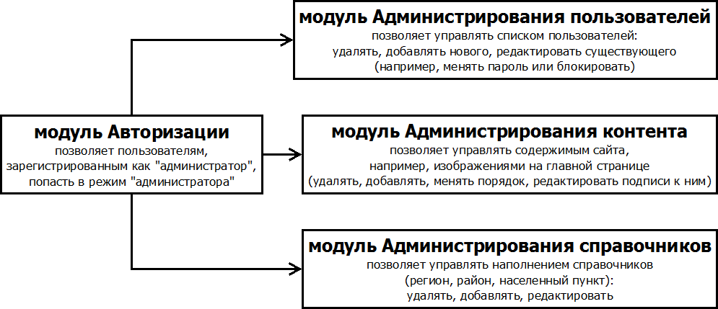

Рисунок 3.5 – Структура ПО для роли «Администратор»

3.3 Программная реализация

3.3.1 Выбор средств и технологий разработки

Данное программное обеспечение разработано в среде разработки NetBeans IDE версии 7.3 (8.0) с использованием для реализации следующих языков программирования:

* Java [13];

*Объектно-ориентированный язык программирования.* *Приложения Java обычно транслируются в специальный байт-код, поэтому они могут работать на любой виртуальной Java-машине вне зависимости от компьютерной архитектуры.*

* XML [14];

*«eXtensible Markup Language» - расширяемый язык разметки, позволяющий задавать формат описания данных, например, может выступать как средство описания структуры данных.*

* HTML [15];

*«HyperText Markup Language» - язык гипертекстовой разметки - теговый язык разметки документов. Любой документ на языке HTML представляет собой набор элементов, причём начало и конец каждого элемента обозначается специальными пометками — тегами.*

* CSS [15];

*«Cascading Style Sheets» - каскадные таблицы стилей - формальный язык описания внешнего вида или язык стилевой разметки.* *Преимущественно используется как средство описания, оформления внешнего вида веб-страниц.*

* JavaScript [15].

*Прототипно-ориентированный сценарный язык программирования, который встраивается в веб-страницы и используется как язык сценариев для придания им интерактивности.*

Все программное обеспечение разработано с использованием только свободно распространяемых программ и компонентов. Перечислим и опишем все примененные при реализации компоненты и программные продукты:

* NetBeans IDE [16];

*«Integrated Development Environment» - интегрированная среда разработки - система программных средств, используемая для разработки ПО.*

* JDK [17];

*«Java Development Kit» - набор инструментов (комплект) разработчика приложений на языке Java, включающий в себя компилятор Java (javac), стандартные библиотеки классов Java, примеры, документацию, различные утилиты и исполнительную систему Java (JRE).*

* JRE [17];

*«Java Runtime Environment» - среда выполнения (исполняющая система) Java - минимальная реализация виртуальной машины, необходимая для исполнения Java-приложений, без компилятора и других средств разработки. Входит в JDK. Состоит из виртуальной машины (Java Virtual Machine) и библиотеки Java-классов.*

* TinyMCE [18];

*«Tiny Moxiecode Content Editor» - платформонезависимый редактор на основе Web, который может встраиваться в любую HTML-страницу в качестве кроссплатформенного компонента для редактирования текста.*

* PostgreSQL [19];

*Промышленная система управления базами данных (СУБД).*

* Apache Tomcat [20];

*Контейнер сервлетов — программа, представляющая собой сервер (программный компонент вычислительной системы, выполняющий сервисные (обслуживающие) функции по запросу клиента, предоставляя ему доступ к определённым ресурсам или услугам), который занимается системной поддержкой сервлетов и обеспечивает их жизненный цикл в соответствии с правилами, определёнными в спецификациях. Обеспечивает обмен данными между сервлетом и клиентами, берёт на себя выполнение таких функций, как создание программной среды для функционирующего сервлета, идентификацию и авторизацию клиентов, организацию сессии для каждого из них. Сервлет является Java-интерфейсом, реализация которого расширяет функциональные возможности сервера. Сервлет взаимодействует с клиентами посредством принципа запрос-ответ.*

* Mozilla Firefox [21];

*Веб-браузер, позволяющий устанавливать дополнительные расширения, добавляющие новую функциональность, например, Firebug, который без труда интегрируется в браузер, обогащая инструментарий разработчика изобилием средств разработки.*

Рассмотрим основные технологии, использованные для реализации проекта:

* Hibernate [22];

*Библиотека для языка программирования Java, предназначенная для решения задач объектно-реляционного отображения (object-relational mapping — ORM). Данная библиотека предоставляет легкий в использовании каркас (фреймворк) для отображения объектно-ориентированной модели данных в традиционные реляционные базы данных.*

* Spring Framework (Spring) [23];

*Spring Framework обеспечивает решение многих задач, с которыми сталкиваются Java разработчики. Он может быть рассмотрен, как коллекция меньших фреймворков или фреймворков во фреймворке. Большинство из них могут работать независимо друг от друга, однако, они обеспечивают большую функциональность при совместном их использовании.*

*Из-за широкой функциональности Spring Framework трудно определить наиболее значимые структурные элементы, из которых он состоит, поэтому рассмотрим лишь основные фреймворки, примененные при реализации:*

* *Inversion of Control (Инверсия Управления) - контейнер: конфигурирование компонентов приложений и управление жизненным циклом Java-объектов (ядро).*
* *Фреймворк доступа к данным: работа с СУДБ на Java-платформе, используя JDBS (Java DataBase Connectivity, соединение с базами данных на Java) и ORM (Object-Relational Mapping, Объектно-Реляционное Отображение) средства.*
* *Фреймворк удалённого доступа: конфигурируемая передача Java-объектов через сеть в стиле RPC (Remote Procedure Call, Удалённый Вызов Процедур, Вызов Удалённых Процедур), поддерживающая ряд протоколов, в том числе HTTP.*
* *Фреймворк аутентификации и авторизации: конфигурируемый инструментарий процессов аутентификации и авторизации, поддерживающий много популярных и ставших индустриальными стандартами протоколов, инструментов, практик через дочерний проект Spring Security (ранее известный как Acegi).*
* *Фреймворк MVC (Model-View-Controller, Модель-Представление/Вид-Поведение/Контроллер»): каркас, основанный на HTTP и сервлетах, предоставляющий множество возможностей для расширения и настройки.*
* jQuery [24];

*Библиотека JavaScript, фокусирующаяся на взаимодействии JavaScript и HTML. Библиотека помогает легко получать доступ к любому элементу* [*DOM*](http://ru.wikipedia.org/wiki/Document_Object_Model) *(Document Object Model, Объектная Модель Документа), обращаться к его атрибутам и содержимому и манипулировать ими. Кроме того, предоставляет возможность использования следующих компонентов: валидатор, пагинация, календарь и карусель.*

* JExcelApi (Java Excel API) [25];

*Библиотека для работы с Excel в Java, предоставляющая все необходимые возможности для работы с xls-файлами.*

3.3.2 Структура программного обеспечения

Обобщенная схема взаимодействия компонентов программы приведена на рисунке 3.6. Здесь хорошо видно, что приложение имеет клиент-серверную архитектуру, где в качестве клиента выступает веб-браузер.

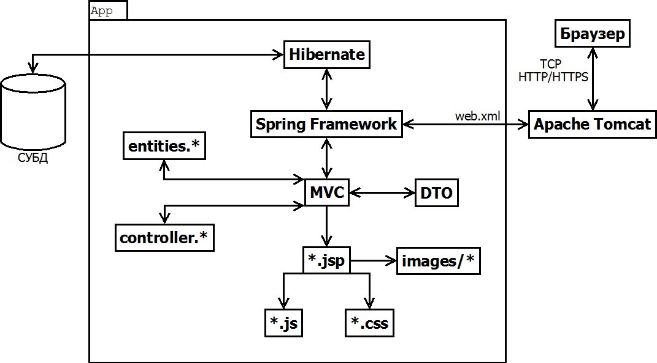

Рисунок 3.6 – Схема взаимодействия компонентов программы

Обобщенная структура сайта приведена на рисунке 3.7. При этом структура представлена в таком виде, что каждый ее элемент имеет один из пяти цветов, что позволяет визуально разделить возможности сайта на части, каждая из которых соответствует своему режиму функционирования. Соотношения «Цвет – Режим доступа» сведены в таблицу 3.1.

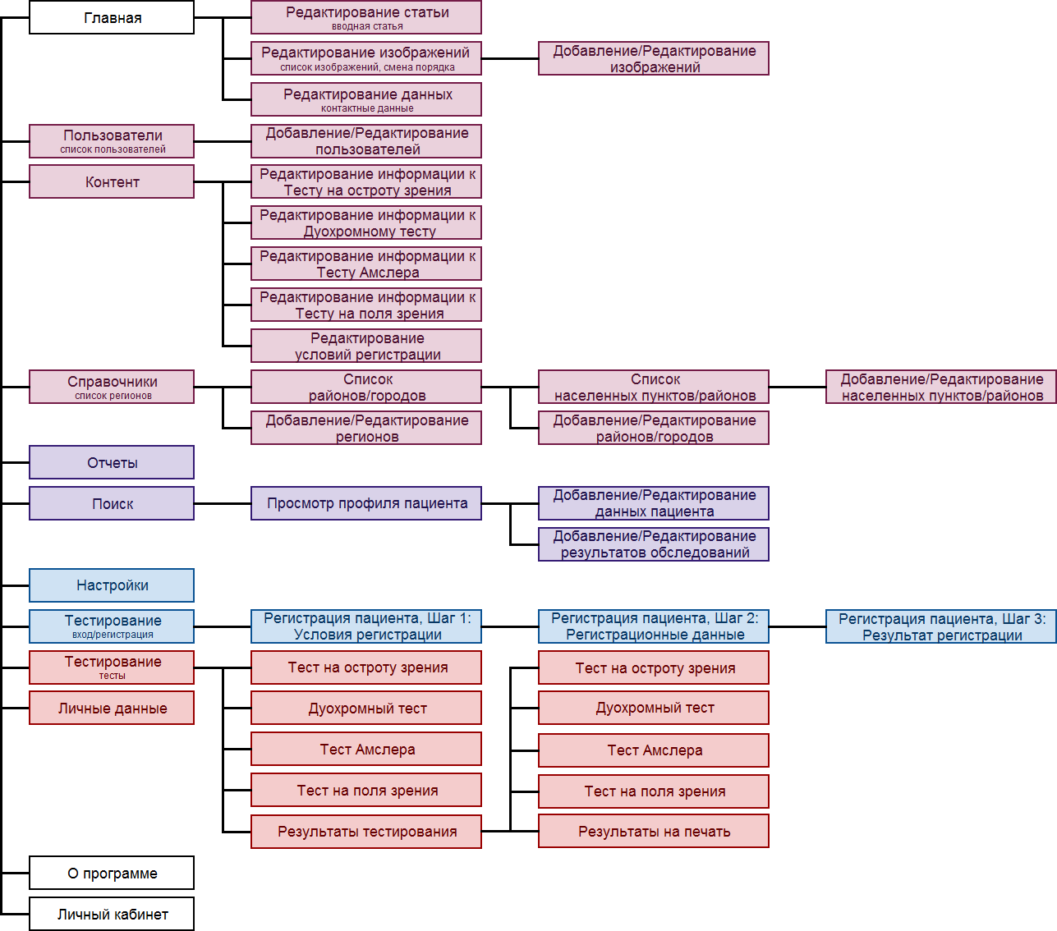

Рисунок 3.7 – Структура сайта

Таблица 3.1 - Соотношения «Цвет – Режим доступа»

|  |  |
| --- | --- |
| Цвет | Режим доступа |
|  | Режим «Гость». |
|  | Режим «Администратор», расширяет функциональность режима «Гость». |
|  | Режим «Врач», расширяет функциональность режима «Гость». |
|  | Режим «Наблюдатель», расширяет функциональность режима «Гость». |
|  | Режим «Пациент», расширяет функциональность режима «Гость». |

3.4 Тестирование приложения

Для проведения тестирования системы был написан генератор, позволяющий наполнить базу данных (БД) пациентами и результатами обследований. Главная функция генератора при этом вызывается со следующими параметрами:

* количество пациентов, которое нужно добавить в БД;
* минимальный год рождения добавляемых пациентов;
* максимальный год рождения добавляемых пациентов;
* максимальное количество проводимых обследований;
* минимальный год проведения обследования;
* максимальный год проведения обследования.

При добавлении нового пациента заполняются следующие основные поля персональных данных:

* населенный пункт (определяется случайным образом из имеющихся в таблице населенных пунктов (если таблица пустая, то она заполняется из заранее составленного списка));
* пол (определяется случайным образом);
* фамилия, имя, отчество (определяются случайным образом в зависимости от пола пациента, выборка данных выполняется из специально подготовленных списков: 100 женских имен, 100 мужских имен, 100 женских отчеств, 100 мужских отчеств, 1000 фамилий (для мужчин фамилия выбирается без изменений, для женщин фамилия выбирается с добавлением буквы «а» в конец));
* дата рождения (определяется случайным образом, при этом год выбирается с учетом диапазона, указанного в параметрах);
* СНИЛС (состоит из одиннадцати целых цифр, каждая из которых определяется случайным образом с проверкой на уникальность).

Для каждого добавляемого пациента случайным образом определяется количество обследований; минимум - одно обследование, максимум - определяется соответствующим параметром, указанным в момент вызова функции. Определив количество обследований, выполняется их добавление.

При добавлении обследований, указываются следующие параметры: дата обследования (определяется случайным образом, при этом год выбирается с учетом диапазона, указанного в параметрах) и результаты (определяются случайным образов в соответствии с областью значений каждого проводимого теста).

С помощью данного генератора в БД было добавлено 3 000 000 пользователей, рожденных в 1914 – 1994 годах и прошедших обследование от 1 до 3 раз в период с 2010 по 2013 год. При этом через каждые 200 000 записей выполнялся запрос к БД, подразумевающий полную ее выгрузку с отображением 1 000 записей на странице со всеми возможными полями (благодаря реализованной пагинации, данные загружаются постранично и объем данных, передаваемых по сети, при отображении страницы не превышает 1 000 Кбайт).

Изначально была выбрана СУБД MySQL, однако, уже на 200 000 записях она показала плохие результаты: 200 000 записей обрабатывались за 100 секунд. В связи с эти было принято решение заменить СУБД на PostgreSQL, которая на той же выборке показала результат в 50 раз лучше.

Опытным путем было доказано, что каждые 100 000 записей прибавляют ко времени генерации в среднем 1 с, таким образом, 3 000 000 записей обрабатываются примерно за 30 с (Рисунок 3.8).

Рисунок 3.8 – Результаты тестирования

3.5 Руководство программиста

Для корректной работы приложения на компьютере c операционной системой Windows, необходимо предварительно установить на него ряд дополнительных программных продуктов, в случае их отсутствия:

* JRE или JDK (содержит в себе JRE);

*JDK используется для разработки, поэтому его установка для корректной работы программы не является необходимой и достаточно установки JRE.*

* PostgreSQL;
* Apache Tomcat;

*Его установка обычно заключается в том, чтобы разархивировать скачанный архив в корень диска C.*

* Mozilla Firefox;

*Рекомендуется использовать только данный браузер (версии не ниже 29).*

После того, как все необходимые программные продукты установлены, следует выполнить настройки СУБД PostgreSQL:

* Запустить программу **pgAdmin III**.
* В открывшем окне выполнить подключение имеющегося сервера (вызвать контекстное меню у «PostgreSQL» и выбрать пункт «Подключение») (Рисунок 3.9), указав при этом пароль, заданный при установке СУБД PostgreSQL.
* Создать новую роль (вызвать контекстное меню у «Роли входа» и выбрать пункт «Новая роль…») (Рисунок 3.10):
* на вкладке «Свойства» (Рисунок 3.11) указать в поле Имя роли **eyescreening**,
* на вкладке «Определение» (Рисунок 3.12) указать в поле Пароль **freedom**.
* Создать новую базу данных (вызвать контекстное меню у «Базы данных» и выбрать пункт «Новая база данных…») (Рисунок 3.13): на вкладке Свойства» (Рисунок 3.14) указать в поле Имя **eyescreening** и выбрать в поле Владелец **eyescreening**.

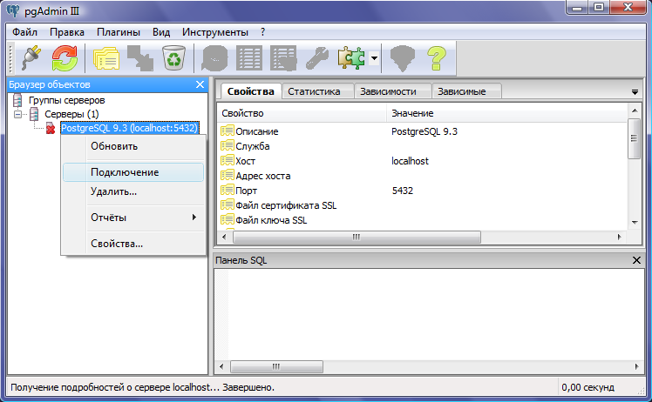

Рисунок 3.9 – Подключение сервера

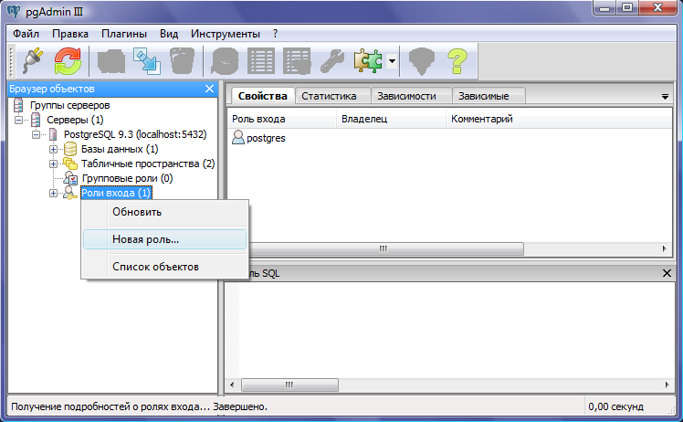

Рисунок 3.10 – Создание новой роли

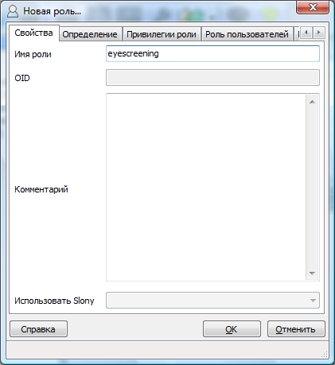

Рисунок 3.11 – Свойства роли

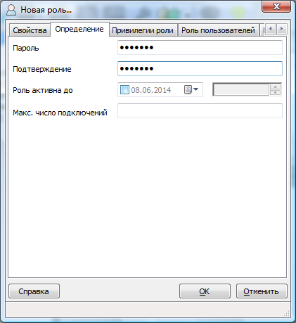

Рисунок 3.12 – Определение роли

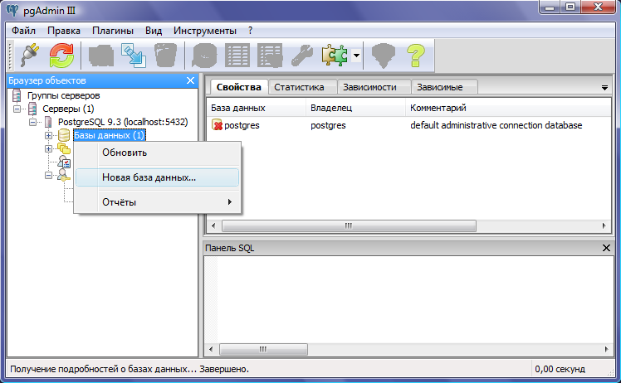

Рисунок 3.13 – Создание новой базы данных

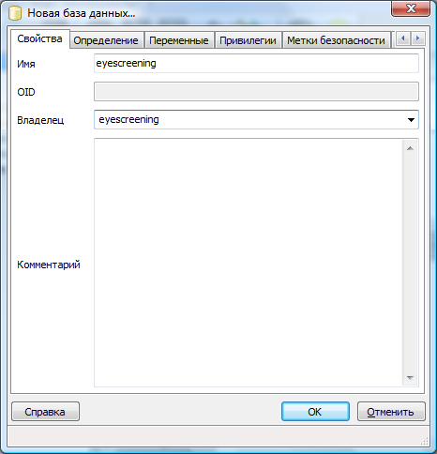

Рисунок 3.14 – Свойства базы данных

После того, как СУБД PostgreSQL будет настроена, следует выполнить следующие действия:

* В папке, созданной приложением Apache Tomcat, нужно найти папку bin, а в ней - файл catalina.bat. Возможный путь к файлу: C:\apache-tomcat-7.0.54\bin. Данный файл нужно открыть на изменение и после строчки:

**@echo off**

вставить новую строчку, которая должна указывать на место расположения файла jre или jdk.

В случае jre:

**set JAVA_HOME=C:\Program Files\Java\jre8\**

, где C:\Program Files\Java\jre8\ - возможный путь к файлу.

В случае jdk:

**set JAVA_HOME=C:\Program Files\Java\jdk1.8.0_05\**

, где C:\Program Files\Java\jdk1.8.0_05\ - возможный путь к файлу.

* В папке, созданной приложением Apache Tomcat, нужно найти папку webapps и поместить в нее файл EyeScreening.war. Возможный путь к файлу: C:\apache-tomcat-7.0.54\webapps.

После того, как все действия выполнены, можно приступить непосредственно к запуску самого программного обеспечения системы «Скрининг». Для этого в папке, созданной приложением Apache Tomcat, нужно найти папку bin, а в ней - файл startup.bat, который необходимо запустить. Возможный путь к файлу: C:\apache-tomcat-7.0.54\bin.

Доступ к программе с компьютера, на котором был осуществлен запуск, можно получить через браузер, указав, например, в адресной строке:

**http://127.0.0.1:8080/EyeScreening**

, однако если вместо **127.0.0.1** указать локальный IP-адрес компьютера, на котором был осуществлен запуск, то доступ к приложению по этой ссылке сможет получить не только этот компьютер, но и все те, которые находятся с ним в одной локальной сети. Кроме того, выполнив ряд настроек IP-адреса компьютера, можно сделать его доступным через сеть Интернет.

Для завершения работы программного обеспечения системы «Скрининг» можно выполнить одно из перечисленных действий:

* В папке, созданной приложением Apache Tomcat, нужно найти папку bin, а в ней - файл shutdown.bat, который необходимо запустить. Возможный путь к файлу: C:\apache-tomcat-7.0.54\bin.
* В окне «Tomcat», которое открылось после запуска файла startup.bat, нажать сочетание клавиш **Ctrl + C**.

Использование программного обеспечения системы «Скрининг» подразумевает клиент-серверное взаимодействие, где в качестве сервера – компьютер, на котором был осуществлен запуск, а клиенты – компьютеры, получающие доступ через браузер.

Для выполнения обновления системы необходимо выполнить следующую последовательность действий:

* Завершить работу программного обеспечения системы «Скрининг» (остановить сервер).
* Новый файл EyeScreening.war поместить в папку, в которую аналогичный файл был помещен в момент первоначальной установки системы. Возможный путь к файлу: C:\apache-tomcat-7.0.54\webapps. В этой папке уже будет одноименный .war файл, который следует заменить на новый.
* Удалить папку с названием EyeScreening. Возможный путь к файлу: C:\apache-tomcat-7.0.54\webapps (находится там же, где и EyeScreening.war)
* Удалить папку с названием EyeScreening. Возможный путь к файлу: C:\apache-tomcat-7.0.54\work\Catalina\localhost
* Восстановить работу программного обеспечения системы «Скрининг» (запустить сервер).

В случае замены .war файла, но не удаления двух одноименных папок, система не будет обновлена и будет работать по-старому.

Все файлы, необходимые для корректной работы программного обеспечения системы «Скрининг», прилагаются на диске.

3.6 Руководство пользователя

В системе, как уже было упомянуто выше, предусмотрено три группы зарегистрированных пользователей: наблюдатели, врачи, администраторы. При этом кроме перечисленных групп пользователей системы следует также упомянуть и о пациентах. Для работы в основных трех режимах соответствующих групп пользователей предусмотрено руководство пользователя, а для правильного проведения обследований пациентов предусмотрен «Регламент проведения скрининга заболеваний органа зрения» (Приложение Г).

Для того чтобы попасть в любой из режимов, необходимо быть зарегистрированным пользователем с соответствующим уровнем доступа. На момент развертывания системы, в ней существует только один пользователь и это администратор, который, находясь в своем режиме функционирования, имеет возможность добавления новых пользователей. После того как администратор добавил в систему пользователей с правами: наблюдателя, врача, администратора; можно, зная их логины и пароли, указанные при добавлении, получить доступ к режимам системы: «Наблюдатель», «Врач», «Администратор», соответственно.

Для того чтобы войти в систему, необходимо кликнуть мышью по кнопке «Вход» на любой странице в верхнем правом углу шапки сайта (Рисунок 3.15), после чего будет выполнен переход на страницу авторизации, где следует ввести идентификационные данные, такие как логин и пароль, для осуществления входа (Рисунок 3.16).

После того как введены правильные логин и пароль и нажата кнопка «Войти», будет выполнен вход в систему (после этого в области личного кабинета будут отображаться ФИО пользователя). При этом дальнейшая работа с системой определяется соответствующим режимом функционирования и зависит от уровня доступа пользователя, вошедшего в систему.



Рисунок 3.15 – Шапка сайта

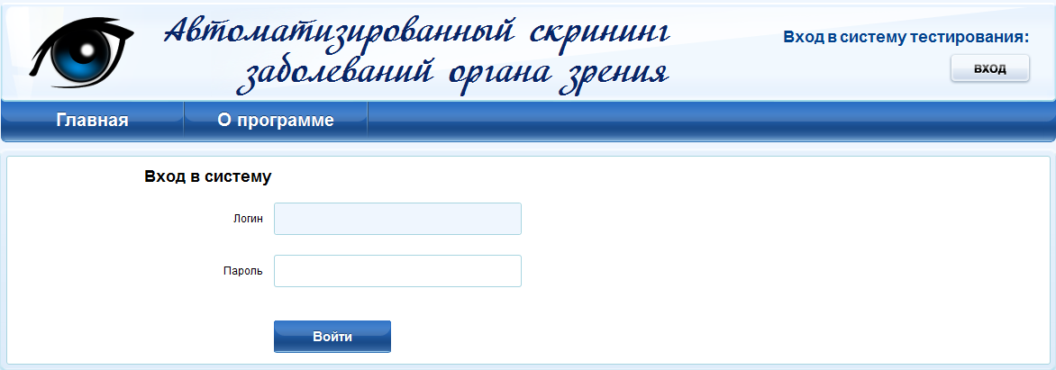

Рисунок 3.16 – Страница авторизации

3.6.1 Режим «Наблюдатель»

Для получения доступа к режиму «Наблюдатель» необходимо быть зарегистрированным пользователем с уровнем доступа «Наблюдатель».

После входа в систему следует выполнить первоначальные настройки, необходимые для проведения тестирования: осуществить переход в полноэкранный режим, если он не был выполнен ранее (переход в полноэкранный режим и выход из него выполняются путем нажатия клавиши F11 в браузере) (Рисунок 3.17); замерить и ввести в соответствующие поля значения (целые положительные) вертикальной и горизонтальной линий, отвечающих за характеристики отображения информации на экране монитора в момент тестирования (Рисунок 3.18); нажать на кнопку «Сохранить». Изменить значения можно лишь осуществив повторный вход в систему (то есть сначала выйти, а потом снова войти) (Рисунок 3.19).

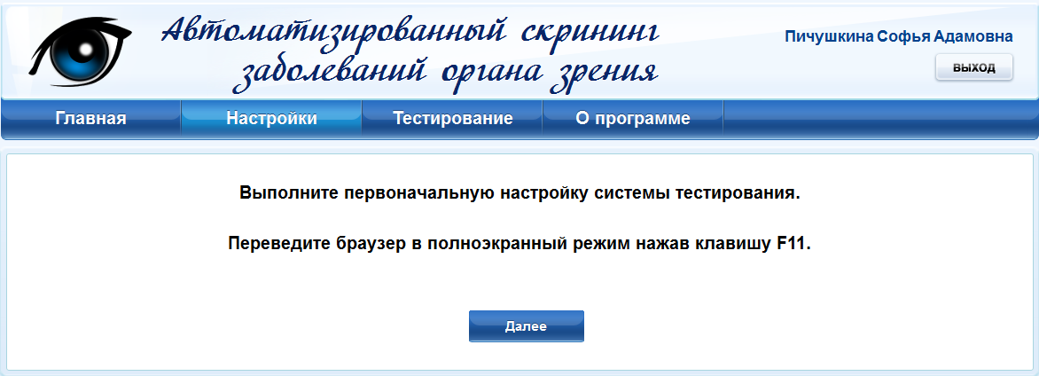

Рисунок 3.17 – Страница настроек

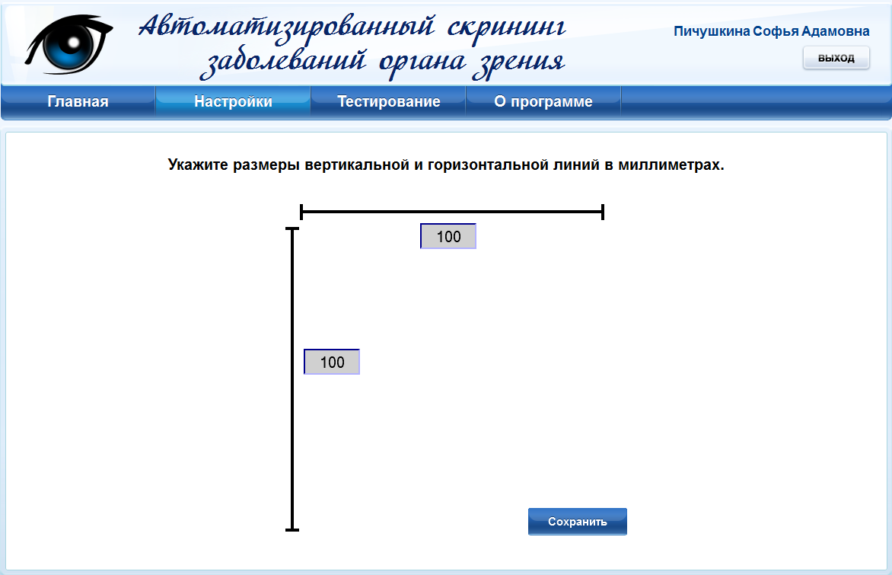

Рисунок 3.18 – Страница настроек до сохранения

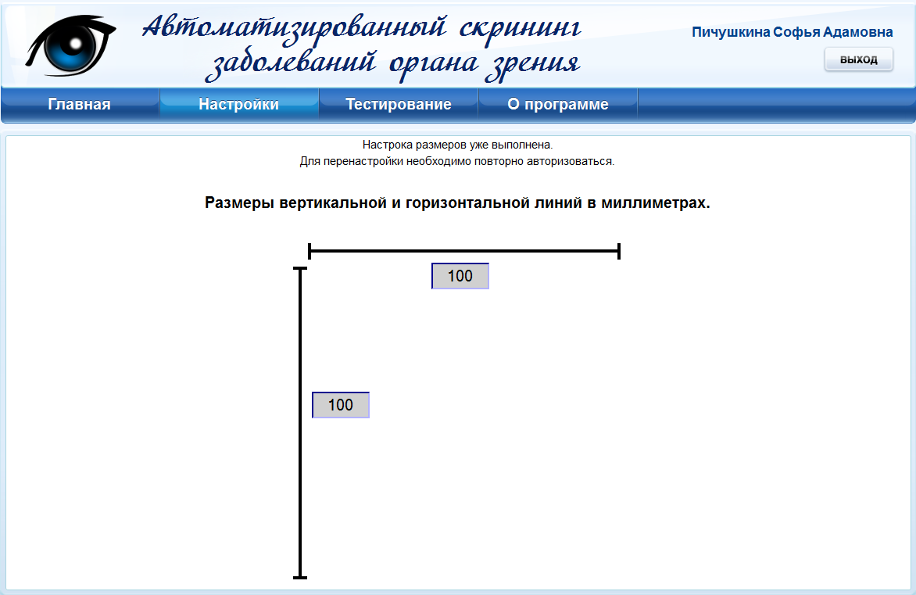

Рисунок 3.19 – Страница настроек после сохранения

После того как настройки выполнены следует перейти к пункту меню «Тестирование», где возможно выполнение одного из двух действий: вход уже зарегистрированного пациента в систему для прохождения обследования или переход к регистрации для новых пациентов (Рисунок 3.20).

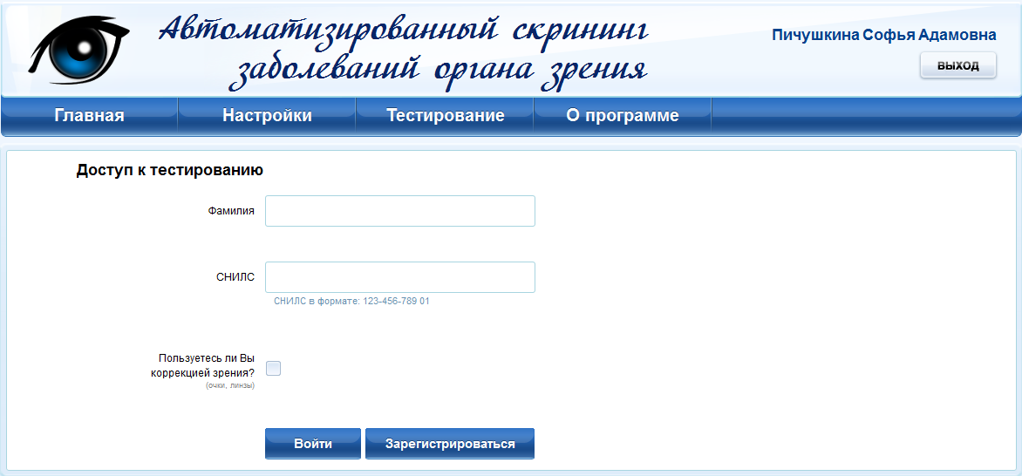

Рисунок 3.20 – Страница авторизации пациента

Для того чтобы зарегистрироваться, необходимо дать согласие на обработку персональных данных. Без дачи согласия продолжение регистрации невозможно. И лишь только после того, как согласие все же получено, возможен переходк заполнению всех необходимых полей персональных данных (Рисунок 3.21).

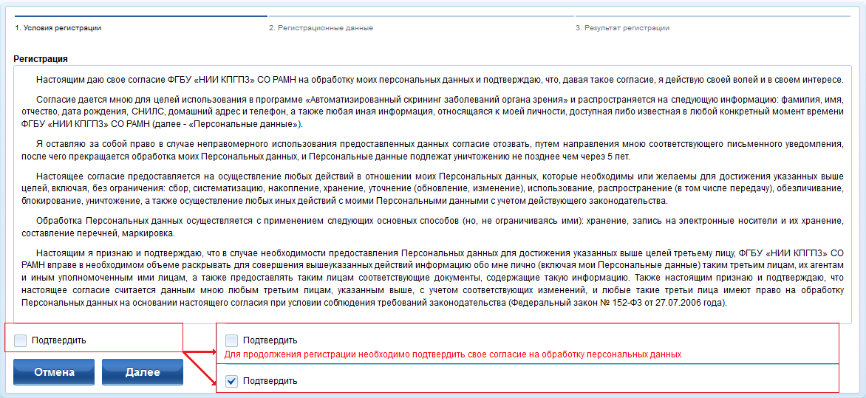

Рисунок 3.21 – Страница согласия на обработку персональных данных

В момент ввода персональных данных, следует внимательно читать какие и в каком формате должны быть введены или выбраны данные, а также подсказки, которые появляются в следующих случаях: если поле не заполнено или не выбрано, некорректно введены данные, пользователь с таким СНИЛС (должен быть уникален) уже существует (Рисунок 3.22).

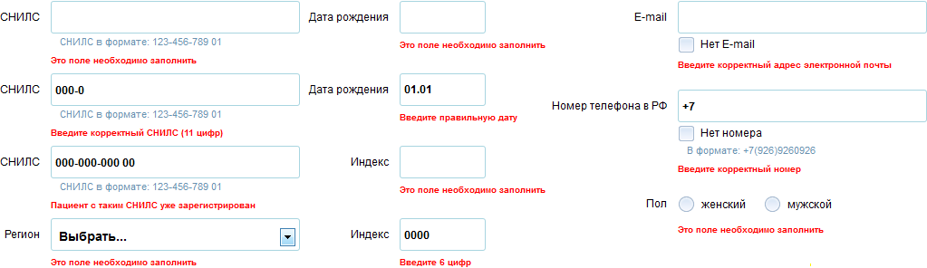

Рисунок 3.22 – Подсказки пользователю при регистрации

Окончив регистрацию успешно, можно войти в систему тестирования. Для этого вводим фамилию и СНИЛС в соответствующие поля, указываем на наличие или отсутствие коррекции и нажимаем кнопку «Войти» (Рисунок 3.23).

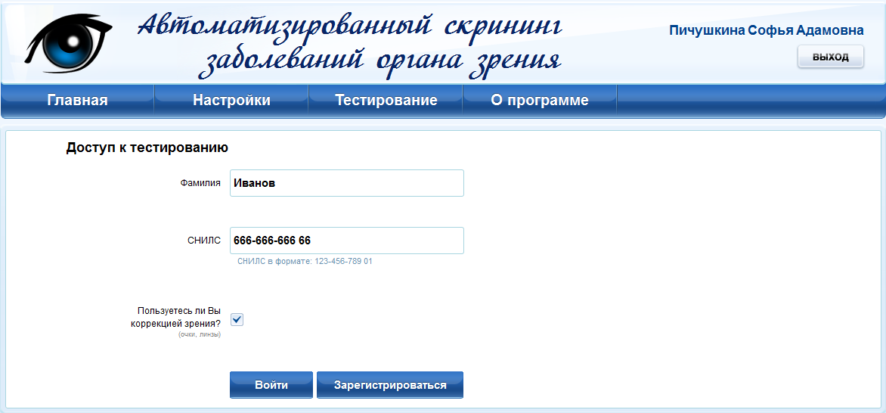

Рисунок 3.23 – Страница авторизации пациента

После успешного входа в систему, перед нами появляется возможность выбора теста для прохождения (при этом в области личного кабинета будут отображаться ФИО пациента). Кроме этого, на данной странице внизу справа есть кнопка «Последние результаты тестов» (Рисунок 3.24).

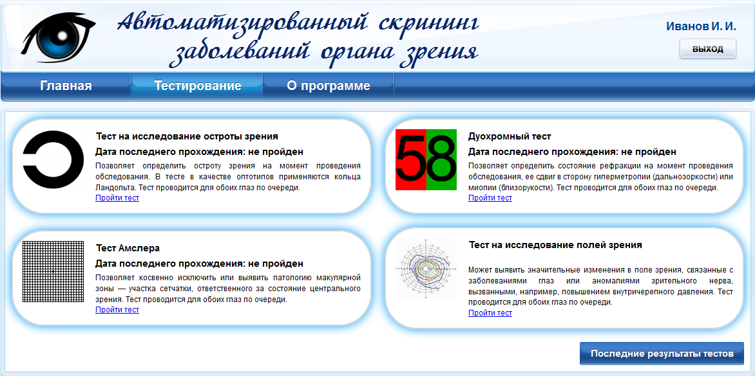

Рисунок 3.24 – Страница выбора теста

В системе предусмотрено проведение четырех тестов:

* тест на исследование остроты зрения;
* дуохромный тест;
* тест Амслера;
* тест на исследование полей зрения.

Любой тест состоит из следующих компонентов:

* инструкция для правого глаза;
* тестирование правого глаза;
* инструкция для левого глаза;
* тестирование левого глаза;
* результат тестирования.

Каждый из перечисленных компонентов следует друг за другом, переход из инструкции осуществляется нажатием на кнопку «Начать тестирование», переход из тестирования - завершением теста, переход из результата - нажатием на кнопку «Далее». После прохождения теста выполняется возврат в меню выбора следующего теста, откуда мы можем перейти к последним результатам, ознакомиться с ними и распечатать их. Чтобы распечатать результаты, необходимо кликнуть по иконке принтера в верхнем левом углу результатов (Рисунок 3.25).

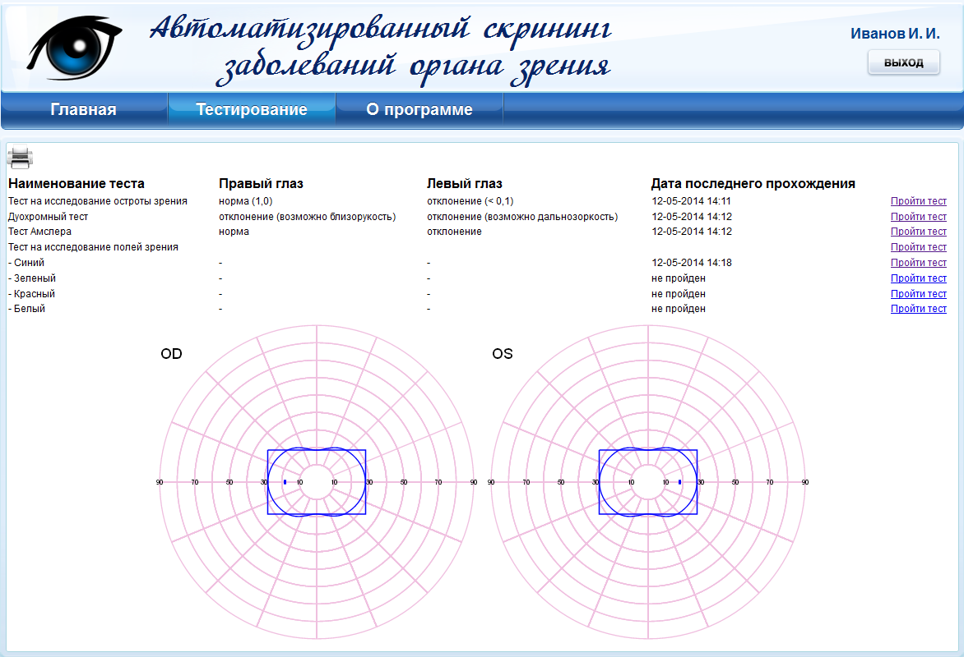

Рисунок 3.25 – Страница последних результатов тестов

3.6.2 Режим «Врач»

Для получения доступа к режиму «Врач» необходимо быть зарегистрированным пользователем с уровнем доступа «Врач».

После входа в систему можно перейти к формированию отчетов. В данном режиме предусмотрено формирование двух типов отчетов: по региону и по району. Тип отчета можно выбрать из выпадающего списка, а для конкретизации конечного представления статистического отчета можно указать дополнительные параметры, на основании которых будет сужена область сведения первичных данных. В качестве этих параметров могут выступать диапазоны даты рождения и даты обследования, которые необязательно должны быть указаны полностью. После задания типа и параметров отчета, следует нажать на кнопку «Сгенерировать», тогда на основании правил построения и правил подсчета статистических величин, будет сформировано его представление (Рисунки 3.26 – 3.29).

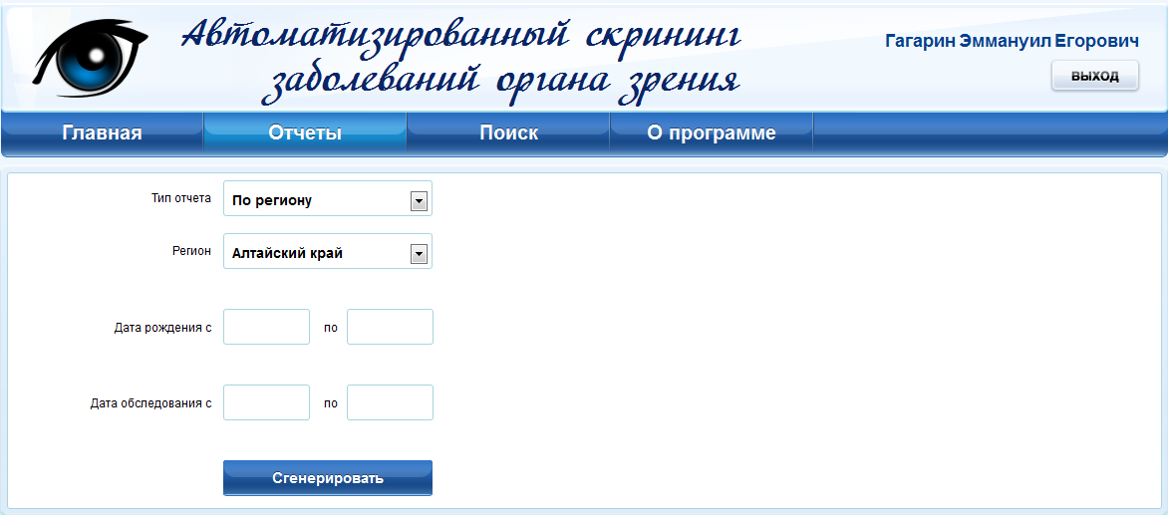

Рисунок 3.26 – Страница отчетов (форма генерации отчета по региону)

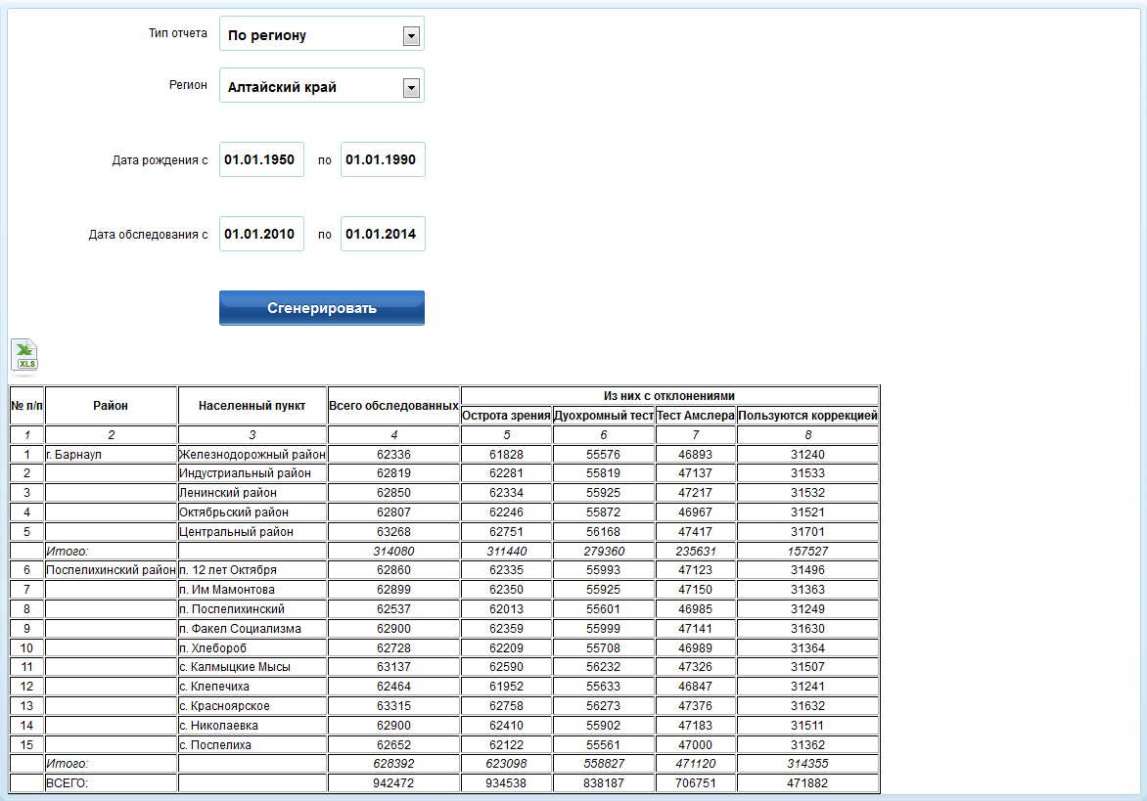

Рисунок 3.27 – Страница отчетов (результат генерации отчета по региону)

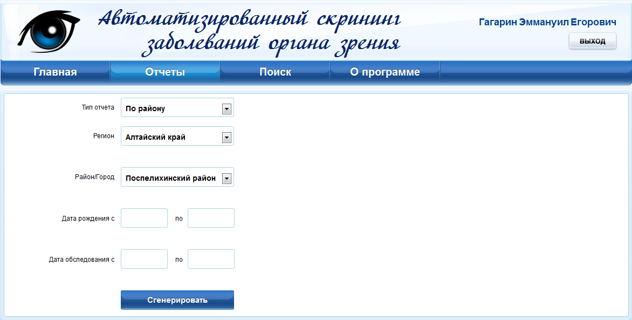

Рисунок 3.28 – Страница отчетов (форма генерации отчета по району)

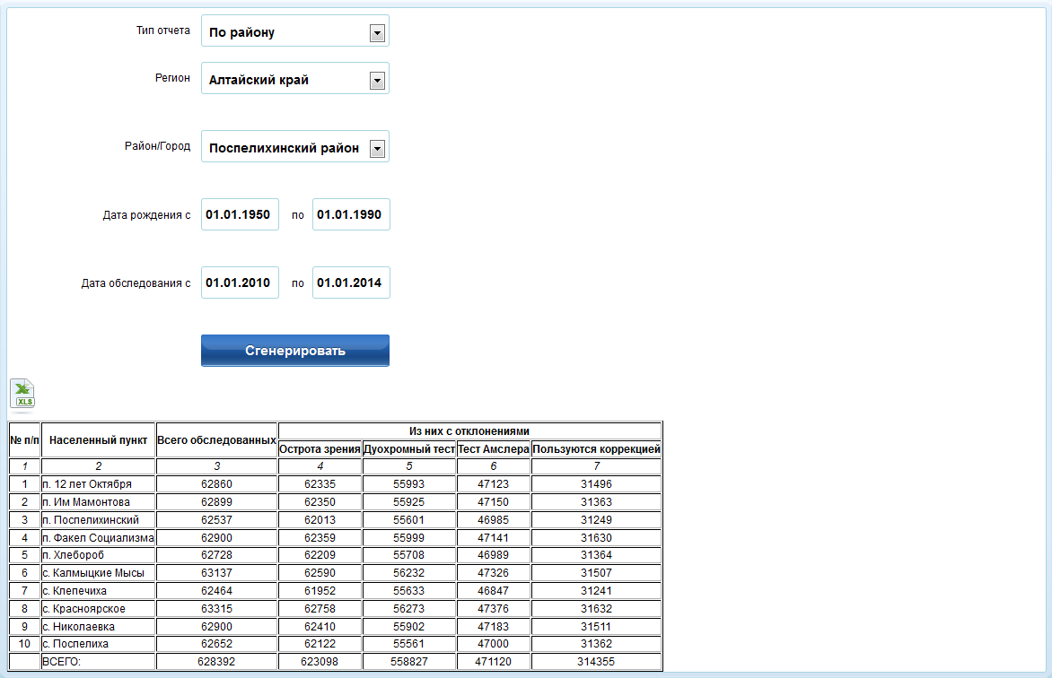

Рисунок 3.29 – Страница отчетов (результат генерации отчета по району)

Кроме этого предусмотрен экспорт полученных результатов в Excel, для этого необходимо нажать по иконке Excel в верхнем левом углу над таблицей результата, после чего появится диалоговое окно, с помощью которого можно открыть или скачать сформированный документ (Рисунки 3.30 – 3.32).

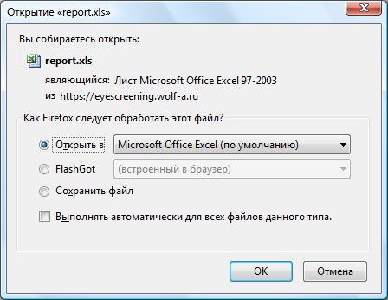

Рисунок 3.30 – Диалоговое окно сохранения/открытия данных

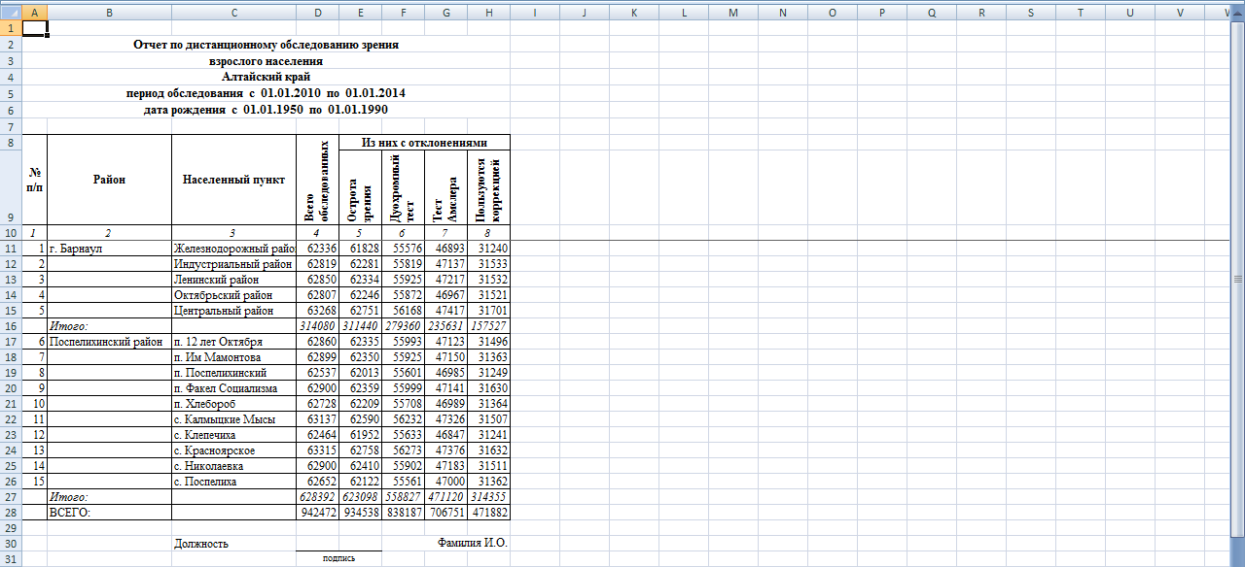

Рисунок 3.31 – Отчет по региону в формате Excel

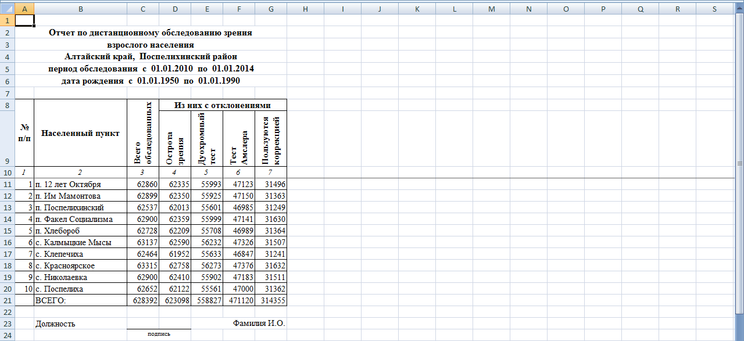

Рисунок 3.32 – Отчет по району в формате Excel

Помимо отчетов, в данном режиме организован гибкий поиск. Здесь предусмотрена возможность выбора как полей для фильтра (по умолчанию фильтр не задан), так и полей для отображения (по умолчанию отображаются ФИО и СНИЛС). Порядок полей для отображения может быть изменен на желаемый, путем перетаскивания элементов вверх или вниз. После того, как выбраны поля отображения и поля фильтра, которые следует заполнить, можно приступить к генерации (Рисунки 3.33 – 3.34).

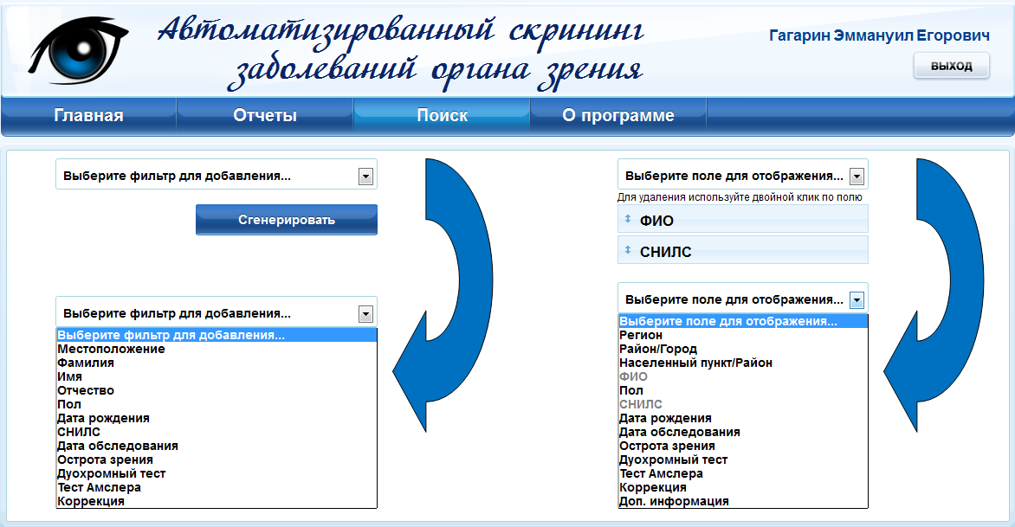

Рисунок 3.33 – Гибкий поиск (поля для фильтра и поля для отображения)

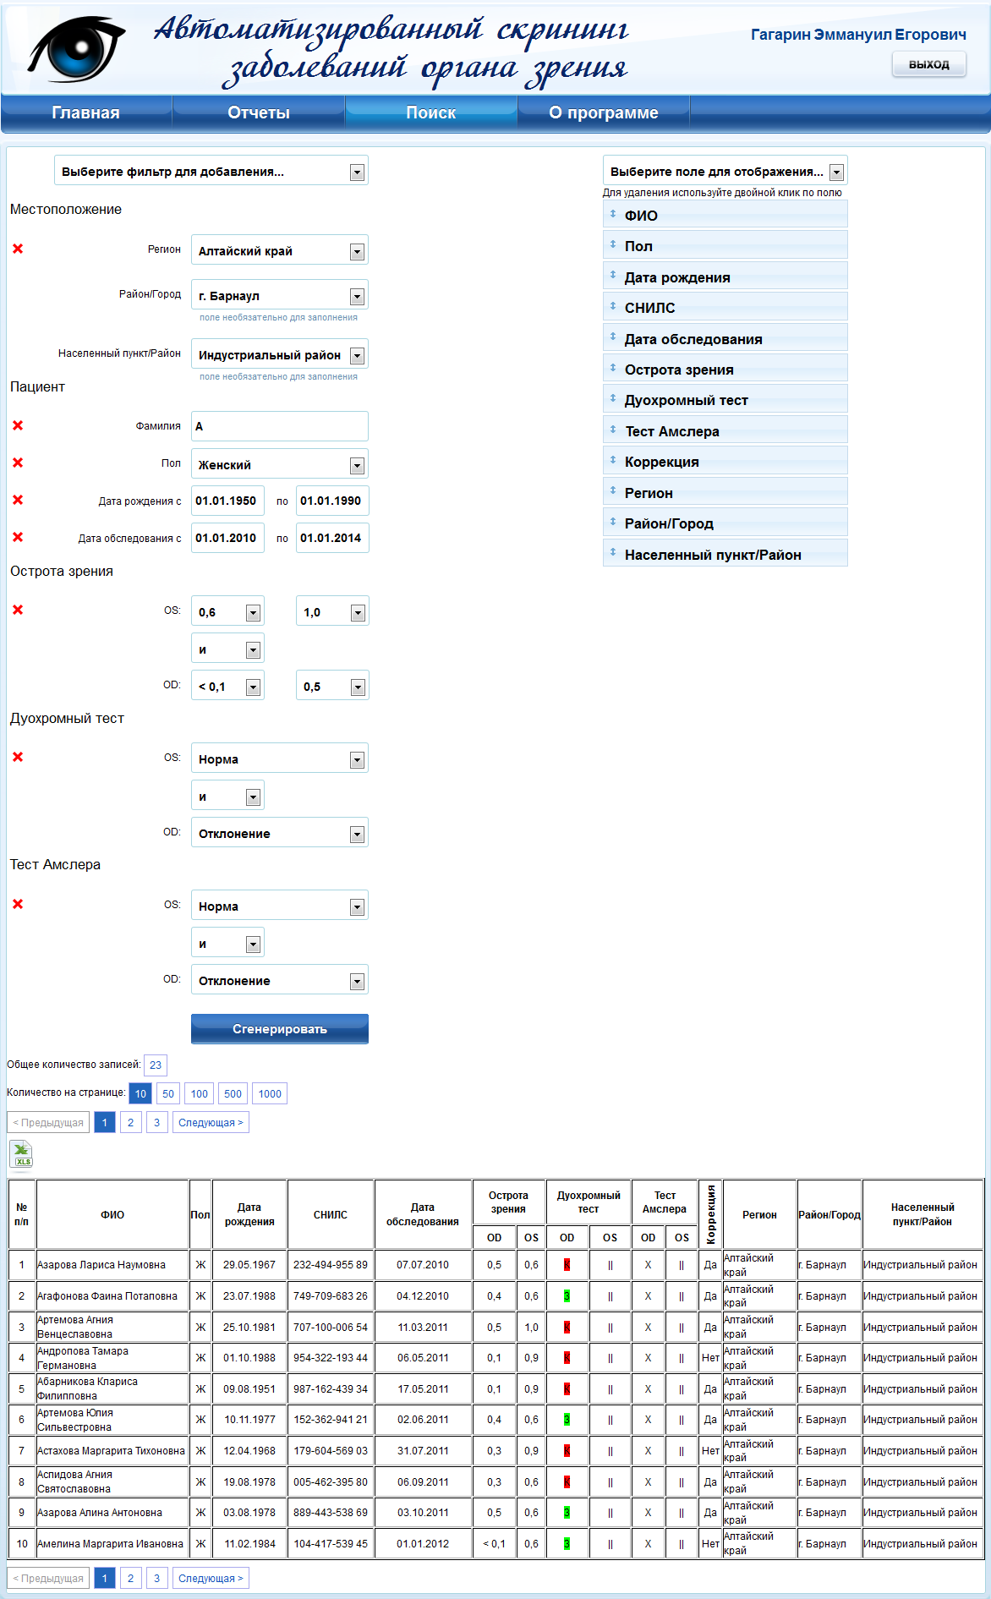

Рисунок 3.34 – Гибкий поиск (генерация запроса)

Результатом генерации является таблица данных, удовлетворяющих запросу, с указанием их количества. Количество отображаемых на странице записей задается. Полученный результат можно экспортировать в Excel (Рисунки 3.35 – 3.36).

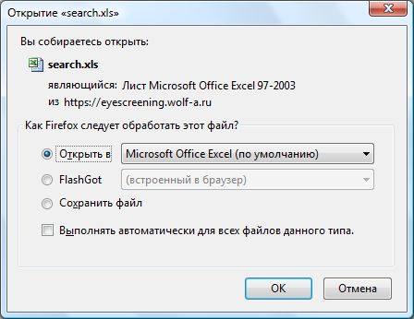

Рисунок 3.35 – Диалоговое окно сохранения/открытия данных

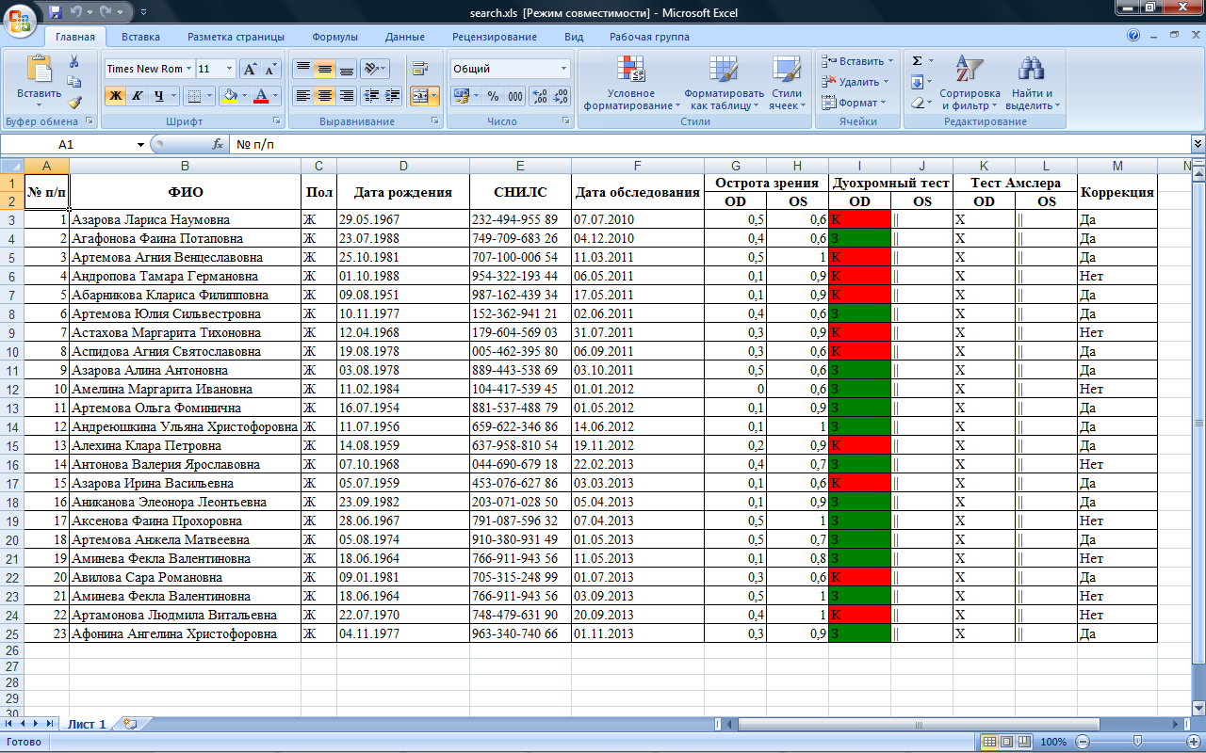

Рисунок 3.36 – Результат запроса в формате Excel

3.6.3 Режим «Администратор»

Для получения доступа к режиму «Администратор» необходимо быть зарегистрированным пользователем с уровнем доступа «Администратор».

На момент развертывания системы, в базе данных (БД) существует администратор по умолчанию: логин - admin (admin), пароль - admin (21232f297a57a5a743894a0e4a801fc3), уровень доступа - Администратор (4). Для предотвращения входа злоумышленника в административный раздел, сразу же после завершения развертывания системы рекомендуется осуществить, например, одно из следующих действий по отношению к администратору по умолчанию: удалить, редактировать (сменить логин и/или пароль, заблокировать).

После входа в систему можно перейти к списку пользователей; здесь можно удалять и редактировать существующих пользователей, а также добавлять новых, кроме этого предусмотрены фильтры: по уровню доступа, по уровню блокировки. Список пользователей выводится в табличном виде с заданным числом записей на странице (количество отображаемых записей можно изменить), при этом возможно выполнение сортировки по всем столбцам таблицы, а над таблицей отображается общее число записей удовлетворяющих фильтру. (Рисунки 3.37 – 3.39).

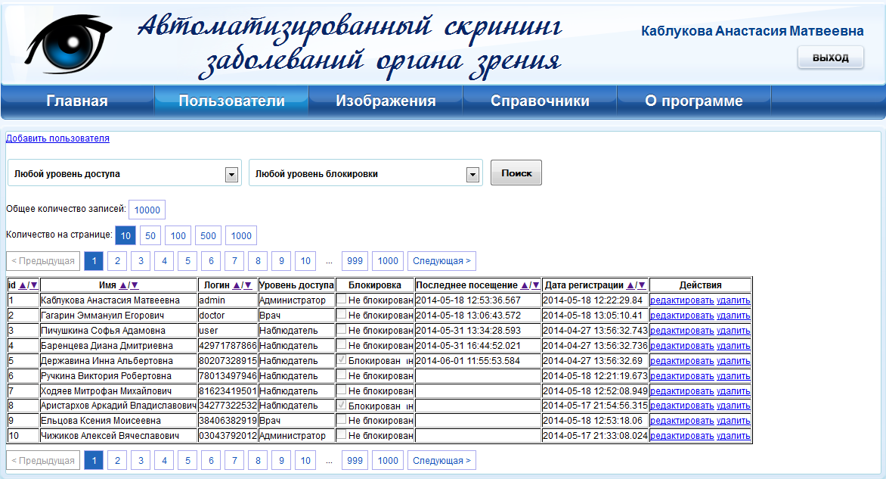

Рисунок 3.37 – Страница пользователей

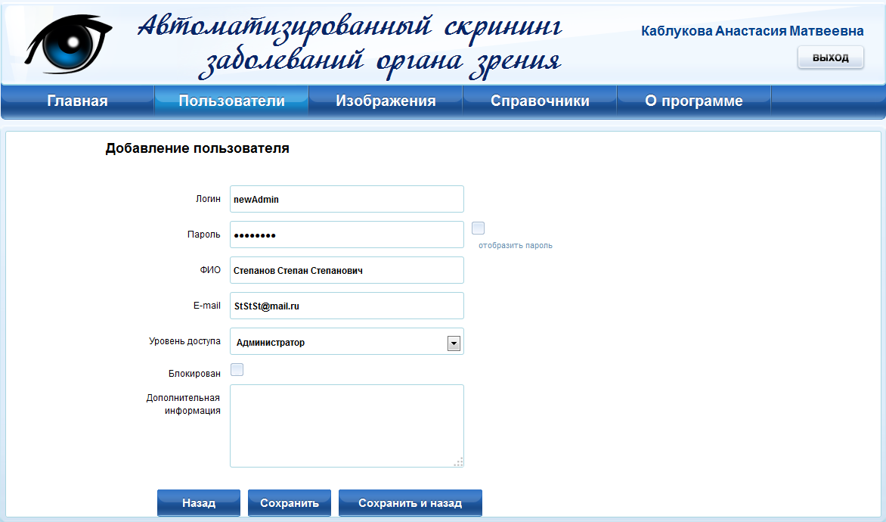

Рисунок 3.38 – Страница добавления пользователя

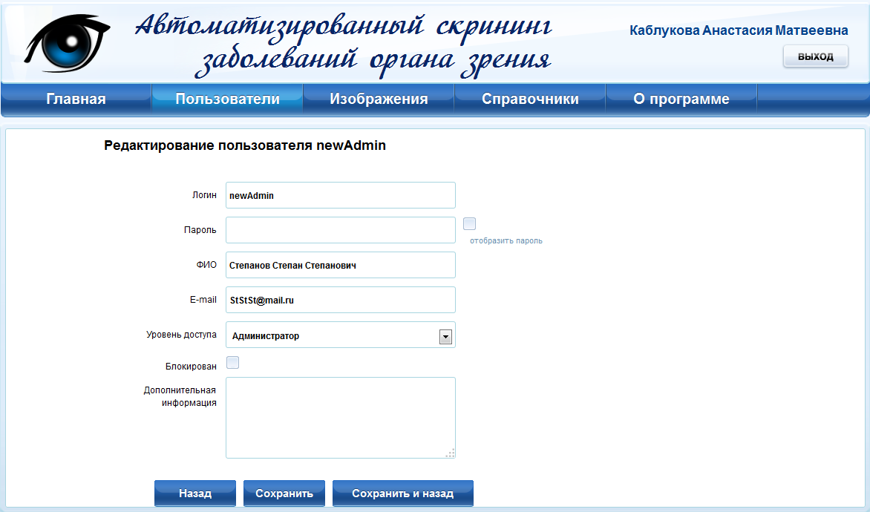

Рисунок 3.39 – Страница редактирования пользователя

Каждому пользователю системы сопоставляется ряд полей: имя (ФИО или просто какое-то наименование, например администратор), логин, пароль (рекомендуется не использовать короткие и/или простые комбинации символов для паролей), E-mail, уровень доступа (наблюдатель/врач/администратор), признак блокировки (блокирован или не блокирован), дополнительная информация, дата регистрации, дата последнего посещения сайта. Обязательными полями являются только логин и пароль. Все остальные поля не являются обязательными, однако, на поле E-mail навешано ограничение: оно должно соответствовать формату адреса электронной почты. В случае если зарегистрированный пользователь системы по каким-то причинам не знает пароля для входа, никто не сможет восстановить ему его старый пароль, в силу того что в БД пароли хранятся не в открытом виде, а в виде хэшей, поэтому необходимо будет выдать ему новый пароль, заменив при этом старый. Таким образом, в случае смены пароля, доступ по старому паролю будет не возможен. При открытии пользователя на редактирование поле пароля пустое, однако, если его оставить пустым и сохранить, пароль останется прежним, а не пустым, просто в силу специфики хранения пароля в БД, отобразить его не представляется возможным. При вводе пароля можно его подсмотреть, выставив галочку слева от поля пароля.

Кроме работы с пользователями имеются возможности управления наполнением справочников и содержимым сайта (управление текстовым и графическим наполнением, подразумевающее частичную или полную замену содержимого отдельных элементов, а также сброс до значений по умолчанию, которые изначально выставлены).

Находясь на главной странице сайта (Рисунок 3.40) можно выполнить следующие действия:

* Управление текстовым наполнением главной старицы (Рисунок 3.41). К элементам, содержимое которых может быть изменено, можно отнести следующее:
* вводная статья;
* контактные данные, находящиеся в подвале сайта.

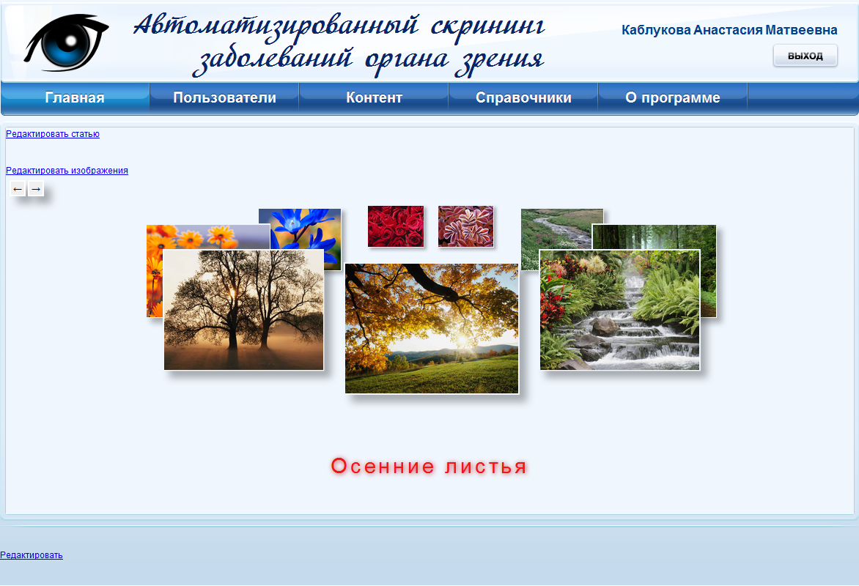

Рисунок 3.40 – Главная страница

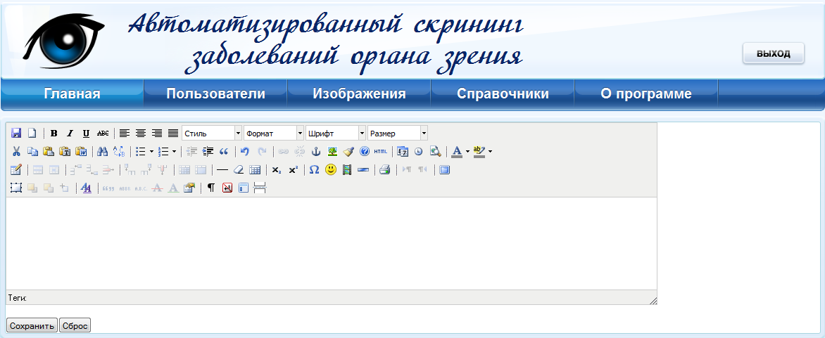

Рисунок 3.41 – Страница редактирования текстовой информации

* Управление графическим наполнением главной старицы - работа с отображаемыми изображениями: добавление новых, удаление по двойному клику, смена порядка путем перетаскивания вверх и вниз с последующим нажатием на кнопку «Сохранить порядок», редактирование подписей (Рисунок 3.42).

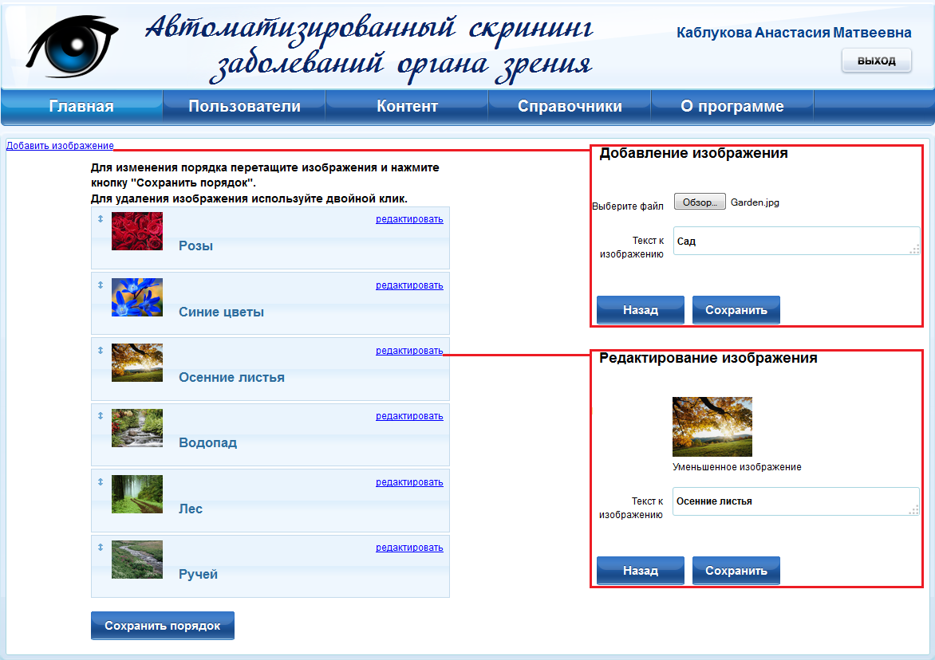

Рисунок 3.42 – Работа с изображениями на главной странице

Находясь на странице сайта «Справочники» (Рисунок 3.43) можно выполнить следующие действия: добавление новых территориальных единиц в случае недостаточности (край, район/город, населенный пункт/район), удаление в случае ненадобности, редактирование в случае некорректности. В БД изначально нет данных, относящихся к территориальному делению, поэтому следует принять соответствующие меры. Стоит также отметить, что при работе с территориальными единицами следует учитывать одну особенность; в большинстве случаев край делится на районы, а районы, в свою очередь, на населенные пункты, однако, есть населенные пункты, например, город Барнаул, которые не входят в состав какого-либо района, однако, содержат районы внутри себя, тогда привычная последовательность территориального деления край -> район -> населенный пункт сменится на край -> населенный пункт -> район. В этом случае город Барнаул следует добавить в районы/города с пометкой город, а районы города Барнаула в населенные пункты/районы.

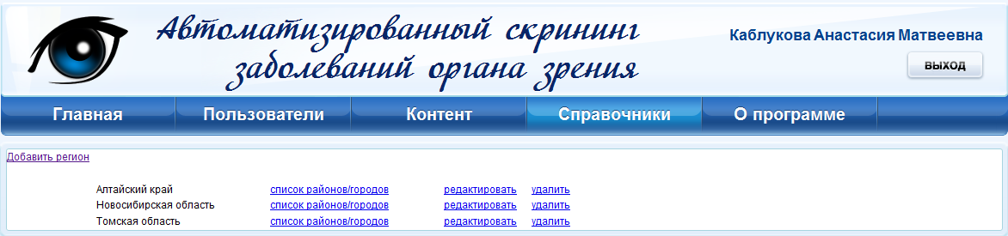

Рисунок 3.43 – Страница «Справочники»

Находясь на странице сайта «Контент» (Рисунок 3.44) можно отредактировать следующие данные:

* информацию, относящуюся к тестам;
* условия регистрации: согласие на обработку персональных данных.

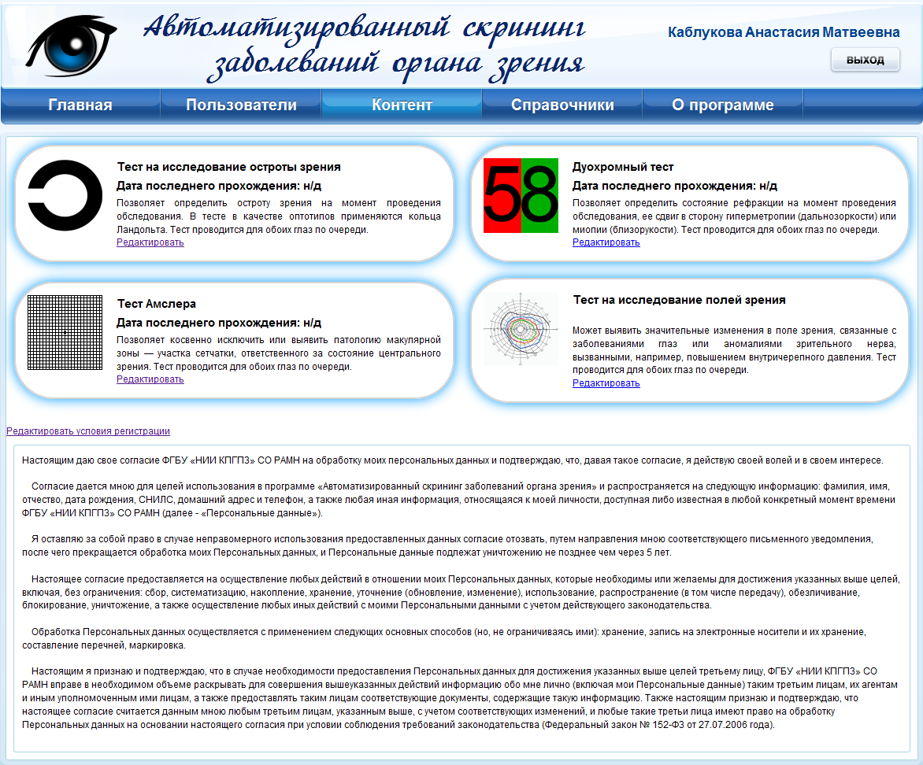

Рисунок 3.44 – Страница «Контент»

Заключение

За время преддипломной практики и дипломного проектирования в рамках плотного взаимодействия с заказчиком были выполнены в полном объеме все задачи, определенные для достижения поставленной цели дипломного проекта. Благодаря этому, удалось реализовать следующие основные режимы функционирования системы «Скрининг»:

* режим «Администратор», который отвечает за администрирование базы данных и программного обеспечения: позволяет управлять списком пользователей, наполнением справочников и содержимым сайта;
* режим «Врач», в котором возможно дополнение и анализ результатов тестирования отдельных пациентов, формирование отчетов и организация гибкого поиска с последующей визуализацией;
* режим «Наблюдатель», в котором выполняется первоначальная настройка системы и в рамках которого функционирует режим тестирования пациента специалистом;
* режим «Пациент», в котором осуществляются: авторизация и регистрация пациентов, тестирование пациента специалистом, ознакомление с результатами тестирования пациента и их распечатка.

Результатом проведенной работы является система автоматизированного скрининга заболеваний органа зрения, которая имеет клиент-серверную сетевую архитектуру и позволяет провести ряд оптометрических и офтальмологических обследований в интерактивном режиме посредством сети Интернет.

Разработанная система имеет понятную внутреннюю структуру и простой интуитивно понятный интерфейс, она удовлетворяет всем предъявленным требованиям и может с успехом использоваться для решения поставленных задач.

На данном этапе программное обеспечение находится в промышленной эксплуатации, что подтверждается соответствующим актом (Приложение В).

Кроме этого, поданы документы на регистрацию программного обеспечения в отдел интеллектуальной и промышленной собственности АлтГТУ. Результаты работы опубликованы в интернет-журнале «Горизонты образования» за 2014 год.

Список использованных источников

1. Вартанян, И.А. Физиология сенсорных систем [Текст] / И.А. Вартанян. – СПб.: Лань, 1999. – 224с.
2. ООО «Джонсон & Джонсон» [Электронный ресурс]. – Режим доступа: http://www.horosheezrenie.ru/proverka-zrenija/
3. Клиника «Эксимер» [Электронный ресурс]. – Режим доступа: http://excimerclinic.ru/eye-check/eyetests/
4. Про глаза [Электронный ресурс]. – Режим доступа: http://proglaza.ru/proverka-zreniya-besplatno.html
5. Проверка зрения online [Электронный ресурс]. – Режим доступа: http://proverka-zrenia-online.narod.ru/
6. Проверка зрения [Электронный ресурс]. – Режим доступа: http://www.proverkazrenia.ru/tests/
7. Инфоглаза [Электронный ресурс]. – Режим доступа: http://infoglaza.ru/profilaktika/131-proverka-zreniya-na-daltonizm-onlajn-tablitsy-rabkina
8. СиСиБол [Электронный ресурс]. – Режим доступа: http://www.sisibol.ru/sivcev/
9. ФГУ МНТК "Микрохирургия глаза" имени академика С.Н.Федорова [Электронный ресурс]. – Режим доступа: http://www.mntk.nsk.ru/amsler.html
10. Глазные болезни [Текст]: учебная литература для студентов медицинских вузов / под ред. В.Г. Копаевой. – М.: Медицина, 2002. – 560с.
11. Передерни, В.А. Глазные болезни. Полный справочник [Текст] / В.А. Передерни. – М.: Эксмо, 2008. – 704с.
12. Губа, Г.П. Справочник по неврологической семиологии [Текст] / Г.П. Губа. – Киев.: Вища школа, 1983. – 520с.
13. Шилдт, Г. Java. Полное руководство [Текст] / Г. Шилдт. – М.: Вильямс, 2012. – 1104 с.
14. XML [Электронный ресурс]. – Режим доступа: http://www.xml.com/
15. Роббинс, Д.Н. HTML5, CSS3 и JavaScript. Исчерпывающее руководство [Текст] / Д.Н. Роббинс. – М.: Эксмо, 2014. – 528 с.
16. NetBeans IDE [Электронный ресурс]. – Режим доступа: https://netbeans.org/
17. Oracle [Электронный ресурс]. – Режим доступа: http://www.oracle.com/index.html
18. TinyMCE [Электронный ресурс]. – Режим доступа: http://www.tinymce.com/
19. PostgreSQL [Электронный ресурс]. – Режим доступа: http://www.postgresql.org/
20. Apache Tomcat [Электронный ресурс]. – Режим доступа: http://tomcat.apache.org/
21. Mozilla Firefox [Электронный ресурс]. – Режим доступа: http://www.mozilla.org/ru/
22. Hibernate [Электронный ресурс]. – Режим доступа: http://hibernate.org/
23. Spring [Электронный ресурс]. – Режим доступа: http://spring.io/
24. jQuery [Электронный ресурс]. – Режим доступа: http://jquery.com/
25. JExcelApi [Электронный ресурс]. – Режим доступа: http://jexcelapi.sourceforge.net/